TRƯỜNG ĐẠI HỌC CÔNG NGHIỆP HÀ NỘI
KHOA CÔNG NGHỆ THÔNG TIN
----------o0o----------


ĐỒ ÁN
TỐT NGHIỆP ĐẠI HỌC
NGÀNH: KỸ THUẬT PHẦN MỀM

Đề tài:
KIỂM THỬ TỰ ĐỘNG VỚI CÔNG CỤ SELENIUM WEBDRIVER

Giảng viên hướng dẫn : T.S Nguyễn Hoàng Tú
Sinh viên thực hiện : Lê Thu Hà
Lớp : KTPM 2 – K9
Mã số sinh viên : 0941360100

Hà Nội – 5/2018
TRƯỜNG ĐẠI HỌC CÔNG NGHIỆP HÀ NỘI
KHOA CÔNG NGHỆ THÔNG TIN
----------o0o----------

ĐỒ ÁN
TỐT NGHIỆP ĐẠI HỌC
NGÀNH: KỸ THUẬT PHẦN MỀM

Đề tài:
KIỂM THỬ TỰ ĐỘNG VỚI CÔNG CỤ SELENIUM WEBDRIVER

Giảng viên hướng dẫn : T.S Nguyễn Hoàng Tú
Sinh viên thực hiện : Lê Thu Hà
Lớp : KTPM 2 – K9
Mã số sinh viên : 0941360100

Hà Nội – 5/2018

Nhận xét, đánh giá, cho điểm
(Của giảng viên hướng dẫn)

Điểm (Bằng chữ )
Đồng ý/Không đồng ý cho SV bảo vệ trước hội đồng chấm đồ án tốt nghiệp.

Hà Nội, Ngày Tháng Năm 2018

NHẬN XÉT CỦA GV PHẢN BIỆN

Điểm (Bằng chữ )
Đồng ý/Không đồng ý cho SV bảo vệ trước hội đồng chấm đồ án tốt nghiệp.

Hà Nội, Ngày Tháng Năm 2018
Lời nói đầu
Trong những năm gần đây, công nghệ thông tin đã phát triển nhanh chóng, mạnh mẽ và được ứng dụng ở hầu hết các mặt của đời sống, kinh tế, văn hóa, xã hội. Công nghệ thông tin phát triển cũng đồng nghĩa với nó là ngành công nghệ phần mềm phát triển. Việc xây dựng các ứng dụng web ngày càng phổ biến. Các ứng dụng web ngày càng trở nên thân thiết với con người qua các hoạt động giời thiệu, quảng cáo, mua bán, quản lý... trên mạng. Cuộc sống càng lên cao nhu cầu về chất lượng của một sản phẩm cũng tăng lên. Một sản phẩm không chỉ dừng lại ở việc thân thiện dễ sử dụng mà nó còn phải luôn chính xác, kịp thời và đảm bảo tính bảo mật tốt. Lỗi của một phần mềm nói chung hay một ứng dụng web nói riêng có thể gây ra những hậu quả nghiêm trọng. Do đó, hoạt động kiểm thử phần mềm là rất quan trọng. Trong khi đó hoạt động này lại tiêu tốn và chiếm tỉ trọng khá lớn công sức và thời gian trong một dự án. Chính vì lí do đó, việc đưa vào quy trình kiểm thử tự động là vô cùng cần thiết.
Qua thực tế cho thấy việc áp dụng kiểm thử tự động hợp lý sẽ đem lại hiệu quả thành công cho hoạt động kiểm thử phần mềm. Kiểm thử tự động giúp giảm bớt công sức thực hiện, tăng độ tin cậy, giảm sự nhàm chán và rèn luyện kĩ năng lập trình cho cán bộ kiểm thử.
Vì những nguyên nhân trên nên em quyết định chọn đề tài: “Kiểm thử tự động với công cụ Selenium WebDriver”.
Để hoàn thiện được đồ án tốt nghiệp này, em xin gửi lời cám ơn chân thành đến Trường Đại học Công nghiệp Hà Nội, Khoa Công nghệ thông tin đã tạo điều kiện cho em được học tập, thực tập tốt nghiệp tại trường và đặc biệt em xin chân thành cảm ơn đến thầy giáo TS. Nguyễn Hoàng Tú, đã tận tình trực tiếp hướng dẫn em hoàn thành báo cáo này.
Mặc dù đã cố gắng để hoàn thiện đề tài tốt nhất có thể, nhưng chắc chắn không thể tránh khỏi những thiếu sót. Em rất mong nhận được sự góp ý của các thầy cô và các bạn để báo cáo đồ án này của em được hoàn thiện hơn.
Em xin chân thành cảm ơn!

TÓM TẮT ĐỒ ÁN
Mục đích:
- Tìm hiểu tổng quan về kiểm thử phần mềm, mô hình ứng dụng web và kiểm thử các ứng dụng web.
- Tìm hiểu về kiểm thử tự động và các công cụ kiểm thử tự động
- Tìm hiểu, nghiên cứu công cụ Selenium WebDriver
- Lập kế hoạch kiểm thử, phân tích thiết kế kiểm thử, sử dụng Selenium WebDriver để thực hiện kiểm thử.
Kết luận:
- Tìm hiểu về kiểm thử phần mềm; Các phương pháp kiểm thử; Các chiến lược kiểm thử; Các cấp độ kiểm thử trong kiểm thử phần mềm.
- Giới thiệu công cụ kiểm thử phần mềm Selenium WebDriver, các thao tác cơ bản để sử dụng công cụ Selenium WebDriver.
- Áp dụng các kiến thức đã nghiên cứu thực hiện kiểm thử chức năng đăng nhập, đăng ký, thêm thông tin khách sạn cho website tìm kiếm khách sạn hotelss.net

Mục Lục
MỞ ĐẦU……… 1
1. Tên đề tài 1
2. Lý do chọn đề tài 1
CHƯƠNG 1. TỔNG QUAN VỀ KIỂM THỬ PHẦN MỀM 2
1.1. Định nghĩa về kiểm thử phần mềm 2
1.2. Mục đích của kiểm thử: 3
1.3. Các thuật ngữ và định nghĩa cơ bản về kiểm thử 3
1.4. Các kỹ thuật kiểm thử phần mềm 6
1.4.1. Kiểm thử hộp đen 6
1.4.2. Kiểm thử hộp trắng 7
1.4.3. Kiểm thử hộp xám 7
1.5. Các mức kiểm thử 7
1.5.1. Kiểm thử đơn vị (Unit Testing) 7
1.5.2. Kiểm thử tích hợp (Integration Testing) 7
1.5.3. Kiểm thử hệ thống (System Testing) 8
1.5.4. Kiểm thử chấp nhận (Acceptance Testing) 8
1.6. Quy trình kiểm thử 8
1.6.1. Lập kế hoạch kiểm thử 8
1.6.2. Phân tích và thiết kế ca kiểm thử 9
1.6.3. Thực hiện kiểm thử 10
1.6.4. Báo cáo và đánh giá kiểm thử 11
1.7. Nguyên tắc kiểm thử phần mềm 11
1.7.1. Kiểm thử chứng minh sự hiện diện của lỗi: 11
1.7.2. Kiểm thử toàn bộ là không khả thi 11
1.7.3. Kiểm thử càng sớm càng tốt 11
1.7.4. Lỗi phân bố tập trung 12
1.7.5. Nghịch lý thuốc trừ sâu (pesticide paradox) 12
1.7.6. Kiểm thử phần mềm phụ thuộc vào ngữ cảnh 12
1.7.7. Quan niệm sai lầm về việc “hết lỗi” 13
CHƯƠNG 2. KIỂM THỬ TỰ ĐỘNG 14
2.1. Khái niệm kiểm thử tự động 14
2.2. Lý do cần kiểm thử tự động 14
2.3. So sánh kiểm thử tự động và kiểm thử bằng tay 15
2.4. Một số công cụ kiểm thử tự động 16
2.4.1. Quick Test Professional (QTP) 16
2.4.2. Jmeter 16
2.4.3. Load Runner 16
2.4.4. Selenium 16
2.4.5. NUnit 17
2.4.6. JUnit 17
2.5. Tổng kết 17
CHƯƠNG 3. CÔNG CỤ KIỂM THỬ TỰ ĐỘNG SELENIUM WEBDRIVER 18
3.1. Tìm hiểu công cụ kiểm thử tự động Selenium WebDriver 18
3.2. Các trình duyệt hỗ trợ 20
3.3. Đặc điểm 20
3.4. Cài đặt và sử dụng Selenium WebDriver 22
3.5. Thư viện hỗ trợ - Apache POI 25
3.6. Cài đặt 26
CHƯƠNG 4. ỨNG DỤNG THỰC TẾ VỚI SELENIUM WEBDRIVER 28
4.1. Giới thiệu website ứng dụng 28
4.2. Tìm hiểu phân tích thiết kế hệ thống web tìm kiếm khách sạn 28
4.2.1. Use Case 28
4.2.2. Đặc tả ca sử dụng 30
4.3. Quy trình kiểm thử 39
4.3.1. Lập kế hoạch kiểm thử 39
4.3.2. Chức năng đăng ký 41
4.3.3. Chức năng đăng nhập 46
4.3.4. Chức năng thêm thông tin khách sạn 51
4.3.5. Báo cáo kết quả kiểm thử 55
KẾT LUẬN……… 56

Mục lục hình ảnh
Hình 3. 1 Tải selenium 22
Hình 3. 2 Tải Netbean IDE 22
Hình 3. 3 Tải selenium WebDriver 23
Hình 3. 4 Tạo Project để import thư viện selenium. 23
Hình 3. 5 Import thư viện Selenium 24
Hình 3. 7 Các định dạng Apache POI làm việc với Excel 25
Hình 3. 8 Tải thư viện Apache POI 26
Hình 3. 9 Giải nén Apache POI 26
Hình 4. 1 Web tìm kiếm khách sạn 28
Hình 4. 2 Biểu đồ usecase chính 29
Hình 4. 3 Ca sử dụng tìm kiếm 30
Hình 4. 4 Ca sử dụng xem thông tin khách sạn. 31
Hình 4. 5 Ca sử dụng đăng ký 32
Hình 4. 6 Ca sử dụng đăng nhập 33
Hình 4. 7 Ca sử dụng thêm thông tin khách sạn 34
Hình 4. 8 Ca sử dụng thông tin khách sạn 35
Hình 4. 9 Ca sử dụng xóa thông tin khách sạn 36
Hình 4. 10 Ca sử dụng xem thông tin tài khoản 37
Hình 4. 11 Cập nhật thông tin tài khoản 38
Hình 4. 12 Bảng kế hoạch kiểm thử 40
Hình 4. 13 Code đăng kí 41
Hình 4. 14 Lưu đồ thuật giải chức năng đăng kí 41
Hình 4. 15 Bảng phân vùng tương đương 42
Hình 4. 16 Ca kiểm thử 43
Hình 4. 17 Test case đăng kí 44
Hình 4. 18 Test data đăng kí 45
Hình 4. 19 Code đăng nhập 46
Hình 4. 20 Lưu đồ thuật giải chức năng đăng nhập 46
Hình 4. 21 Bảng phân vùng tương đương 47
Hình 4. 22 Ca kiểm thử 47
Hình 4. 23 Testcase đăng nhập 49
Hình 4. 24 Test data đăng nhập 50
Hình 4. 25 Bảng phân vùng tương đương 51
Hình 4. 26 Ca kiểm thử 52
Hình 4. 27 Testcase thêm thông tin khách sạn 54
Hình 4. 28 Kết quả test chức năng đănng ký 55
Hình 4. 29 Kết quả test chức năng đăng nhập 55
Hình 4. 30 Kết quả test chức năng thêm thông tin khách sạn 55

DANH MỤC CÁC TỪ VIẾT TẮT

Thuật ngữ | Đầy đủ | Ý nghĩa
IEEE | Institute of Electrical and Electronics Engineers | Viện kỹ nghệ Điện và Điện tử
UI | User Interface | Giao diện người sử dụng
C | Cyclomatic | Độ phức tạp
V & V | Verification & Validation | Xác minh và thẩm định

MỞ ĐẦU

1. Tên đề tài
“Kiểm thử tự động với công cụ Selenium WebDriver.”

2. Lý do chọn đề tài
Ngày nay, việc tự động hóa đang được nghiên cứu và ứng dụng đưa vào nhiều lĩnh vực, trong đó công nghệ phần mềm nói chung và kiểm thử phần mềm nói riêng. Khi mà kiểm thử phần mềm vẫn tiêu tốn một lượng lớn thời gian, kinh phí và nhân lực trong một dự án phần mềm thì song song với kiểm thử truyền thống là kiểm thử thủ công, sự ra đời của các công cụ hỗ trợ kiểm thử tự động như Selenium, Quick Test Professional, Nunit, Junit, Load Runner (thường dùng trong kiểm thử hiệu năng) là tất yếu. Trong các công cụ kiểm thử tự động, không thể không nhắc đến Selenium. Selenium được biết đến là một công cụ kiểm thử tự động các ứng dụng Web, có thể kiểm thử trên nhiều trình duyệt, hỗ trợ nhiều ngôn ngữ lập trình, giao tiếp được với các công cụ kiểm thử khác như Junit, TestNG (với Java) hay Nunit (với C#) và đặc biệt công cụ này là một bộ mã nguồn mở, do đó các tổ chức không cần tốn kinh phí mua bản quyền.
Với mong muốn có cái nhìn chính xác, rõ ràng hơn về quy trình kiểm thử phần mềm, đảm bảo chất lượng phần mềm và tiếp cận với công cụ kiểm thử tự động Selenium, nên em chọn đề tài “Kiểm thử tự động với công cụ Selenium Web Driver” làm đề tài đồ án tốt nghiệp của mình.
Mục tiêu:
- Tìm hiểu về kiểm thử phần mềm.
- Tìm hiểu về kiểm thử tự động, các công cụ kiểm thử tự động.
- Tìm hiểu, nghiên cứu công cụ kiểm thử tự động SeleniumWebdriver: Tổng quan cài đặt, ứng dụng.
- Xây dựng kịch bản kiểm thử (testcase) cho một số chức năng của phần mềm.
- Ứng dụng công cụ trong kiểm thử ứng dụng web, Sử dụng công cụ kiểm thử SeleniumWebdriver, thực hiện kiểm thử và xây dựng testscript kiểm thử demo một số chức năng trên cơ sở testcase đã có và xây dựng báo cáo, kết quả kiểm thử.

- TỔNG QUAN VỀ KIỂM THỬ PHẦN MỀM
Kiểm thử nhằm đánh giá chất lượng hoặc tính chấp nhận được của sản phẩm. Kiểm thử cũng nhằm phát hiện lỗi hoặc bất cứ vấn đề gì về sản phẩm. Chúng ta cần kiểm thử vì biết rằng con người luôn có thể mắc sai lầm. Điều này đặc biệt đúng trong lĩnh vực phát triển phần mềm và các hệ thống điều khiển bởi phần mềm. Chương này nhằm phác họa một bức tranh tổng thể về kiểm thử phần mềm.

  - Định nghĩa về kiểm thử phần mềm
Kiểm thử phần mềm có nhiều định nghĩa khác nhau đề xuất bởi nhiều tổ chức hay cá nhân khác nhau. Sau đây là một số định nghĩa về kiểm thử phần mềm:
Theo GlenFord Myers: “Kiểm thử là quá trình vận hành một chương trình để tìm ra lỗi”. Theo như định nghĩa này, quá trình kiểm thử bao gồm tất cả các hoạt động từ kiểm tra mã nguồn được thực hiện bởi trưởng nhóm phát triển, đến việc chạy thử chương trình được tiến hành bởi các đồng nghiệp khác. Tất cả các hoạt động trên đều được coi là các hoạt động kiểm thử.
Theo IEEE, Kiểm thử là:
Định nghĩa 1: Quá trình vận hành một hệ thống hoặc thành phần của hệ thống dưới những điều kiện xác định, quan sát hoặc ghi nhận kết quả và đưa ra đánh giá về hệ thống hoặc thành phần hệ thống.
Định nghĩa 2: Là quá trình phân tích phần mềm để tìm ra sự khác biệt giữa điều kiện thực tế và điều kiện yêu cầu và dựa vào điểm khác biệt đó để đánh giá tính năng phần mềm.
Định nghĩa của Daniel Galin: "Kiểm thử phần mềm là một quá trình được tiến hành bởi một nhóm chuyên viên kiểm thử, trong đó một đơn vị phần mềm, một nhóm các đơn vị được tích hợp, hoặc cả gói phần mềm được kiểm tra bằng các chạy các chương trình trên máy tính. Tất cả các bước kiểm tra liên được tiến hành theo các thủ tục kiểm thử và các trường hợp kiểm thử đã được thông qua".
Định nghĩa của Daniel Galin là một định nghĩa khá hoàn thiện về kiểm thử phần mềm. Một số thuật ngữ có trong định nghĩa của Daniel Galin:
- Nhóm chuyên viên kiểm thử: Một nhóm độc lập hoặc nhóm tư vấn từ bên ngoài, những người chuyên kiểm thử được chỉ định để thực hiện các nhiệm vụ chủ yếu là để phát hiện và loại bỏ sai lệch và để đảm bảo kiểm thử hiệu quả bởi các chuyên gia kiểm thử được đào tạo.
- Các thủ tục kiểm thử đã được thông qua: Quá trình kiểm thử được thực hiện theo kế hoạch kiểm thử và các thủ tục kiểm thử được thông qua phù hợp với các thủ tục đảm bảo chất lượng phần mềm được thông qua bởi tổ chức phát triển phần mềm.
Các trường hợp kiểm thử được thông qua: Các trường hợp kiểm thử được định nghĩa đầy đủ trong kế hoạch kiểm thử. Không có sự thiếu sót hoặc bổ sung nào được mong đợi xảy ra trong suốt quá trình thực thi kiểm thử.
  - Mục đích của kiểm thử:
Kiểm thử không chỉ giới hạn ở việc thực hiện một chương trình hoặc ứng dụng với mục đích đi tìm các lỗi phần mềm (bao gồm các lỗi và các thiếu sót) mà còn là một quá trình phê chuẩn và xác minh một chương trình máy tính / ứng dụng / sản phẩm nhằm:
- Tìm ra được càng nhiều lỗi càng tốt trong điều kiện về thời gian đã định và nguồn lực sẵn có.
- Chứng minh rằng sản phẩm phần mềm phù hợp với các đặc tả của nó.
- Xác thực chất lượng kiểm thử phần mềm đã dùng chi phí và nỗ lực tối thiểu.
- Thiết kế tài liệu kiểm thử một cách có hệ thống và thực hiện nó sao cho có hiệu quả, tiết kiệm được thời gian, công sức.
  - Các thuật ngữ và định nghĩa cơ bản về kiểm thử
Kỹ nghệ kiểm thử đã phát triển và tiến hoá hàng mấy chục năm nên các thuật ngữ trong các tài liệu khác nhau thường không thống nhất và thiếu tương thích. Các thuật ngữ được trình bày trong cuốn sách này dựa vào các thuật ngữ chuẩn được phát triển bởi IEEE (Viện Kỹ nghệ điện và điện tử) với việc chọn lọc cẩn thận các thuật ngữ tiếng Việt tương ứng.
Lỗi phần mềm (Software Error): Lỗi là những vấn đề mà con người mắc phải trong quá trình phát triển các sản phẩm phần mềm. Trong thực tế, con người luôn có thể phạm lỗi. Khi lập trình viên phạm lỗi trong lập trình, ta gọi các lỗi đó là bug (con bọ). Lỗi có thể phát tán. Chẳng hạn, một lỗi về xác định yêu cầu có thể dẫn đến sai lầm về thiết kế và càng sai khi lập trình theo thiết kế này. Lỗi phần mềm có thể là lỗi cú pháp hoặc lỗi logic. Lỗi là nguyên nhân dẫn đến sai sót.
Sai sót của phần mềm (Software Fault): Sai là kết quả của lỗi, hay nói khác đi, lỗi sẽ dẫn đến sai. Cũng có thể nói sai là một biểu diễn của lỗi dưới dạng một biểu thức, chẳng hạn chương trình, văn bản, sơ đồ dòng dữ liệu, biểu đồ lớp,... Sai lầm có thể khó bị phát hiện. Khi nhà thiết kế mắc lỗi bỏ sót trong quá trình thiết kế, sai kết quả từ lỗi đó là thiếu mất cái gì đó mà lẽ ra cần phải có. Sai về nhiệm vụ xuất hiện khi vào sai thông tin, còn sai về bỏ quên xuất hiện khi không vào đủ thông tin. Loại sai thứ hai khó phát hiện và khó sửa hơn loại sai thứ nhất.
Sai sót của phần mềm không phải lúc nào cũng do lỗi phần mềm. Có thể có sai sót do dư thừa hoặc bỏ sót yêu cầu phần mềm (từ khâu khảo sát, phân tích, đưa ra yêu cầu phần mềm bị thừa hoặc bị bỏ so với yêu cầu của khách hàng).
Hỏng hóc của phần mềm (Software Failure): Thất bại xuất hiện khi một lỗi được thực thi. Có hai điều cần lưu ý ở đây. Một là thất bại chỉ xuất hiện dưới dạng có thể chạy được mà thông thường là mã nguồn. Hai là các thất bại chỉ liên kết với các lỗi về nhiệm vụ. Còn các thất bại tương ứng với các lỗi về bỏ quên thì xử lý thế nào? Những cái lỗi không bao giờ được tiến hành, hoặc không được tiến hành trong khoảng thời gian dài cần được xử lý thế nào? Virus Michaelangelo là một ví dụ về lỗi loại này. Nó chỉ được tiến hành vào ngày sinh của Michaelangelo, tức ngày 6/3 mà thôi. Việc khảo sát có thể ngăn chặn nhiều thất bại bằng cách tìm ra các lỗi thuộc cả hai loại.
Sự cố (Incident): Khi thất bại xuất hiện, nó có thể hiển thị hoặc không, tức là rõ ràng hoặc không rõ ràng đối với người dùng hoặc người kiểm thử. Sự cố là triệu chứng liên kết với một thất bại và thể hiện cho người dùng hoặc người kiểm thử về sự xuất hiện của thất bại này.
Yêu cầu của khách hàng và đặc tả của phần mềm: Phần mềm được viết để thực hiện các nhu cầu của khách hàng. Các nhu cầu của khách hàng được thu thập, phân tích và khảo cứu và là cơ sở để quyết định chính xác các đặc trưng cần thiết mà sản phẩm phần mềm cần phải có. Dựa trên yêu cầu của khách hàng và các yêu cầu bắt buộc khác, đặc tả được xây dựng để mô tả chính xác các yêu cầu mà sản phẩm phần mềm cần đáp ứng, và có giao diện thế nào. Tài liệu đặc tả là cơ sở để đội ngũ phát triển phần mềm xây dựng sản phẩm phần mềm. Khi nói đến thất bại trên đây là nói đến việc sản phẩm phần mềm không hoạt động đúng như đặc tả. Lỗi một khi được tiến hành có thể dẫn đến thất bại. Do đó, lỗi về bỏ quên được coi là tương ứng với các lỗi khi xây dựng đặc tả.
Xác minh và thẩm định: Xác minh và thẩm định hay được dùng lẫn lộn, nhưng thực ra chúng có ý nghĩa khác nhau. Xác minh là quá trình để đảm bảo rằng một sản phẩm phần mềm thỏa mãn đặc tả của nó. Còn thẩm định là quá trình để đảm bảo rằng sản phẩm đáp ứng được yêu cầu của người dùng (khách hàng). Trong thực tế, chúng ta cần thực hiện kiểm chứng trước khi thực hiện việc thẩm định sản phẩm phần mềm. Vì vậy, chúng ta có thuật ngữ V&V (Verification & Validation). Lý do của việc này là chúng ta cần đảm bảo sản phẩm đúng với đặc tả trước. Nếu thực hiện việc thẩm định trước, một khi phát hiện ra lỗi, chúng ta không thể xác định được lỗi này do đặc tả sai hay do lập trình sai so với đặc tả.
Chất lượng và độ tin cậy của phần mềm: Theo từ điển, chất lượng của một sản phẩm được thể hiện bằng các đặc trưng phù hợp với đặc tả của nó. Theo cách hiểu này, chất lượng của một sản phẩm phần mềm là sự đáp ứng các yêu cầu về chức năng (tức là các hàm cần được tính toán), sự hoàn thiện và các chuẩn đã được đặc tả, cùng các đặc trưng mong chờ từ mọi sản phẩm phần mềm chuyên nghiệp. Chất lượng phần mềm đặc trưng cho “độ tốt, độ tuyệt hảo” của phần mềm, và gồm có các yếu tố về chất lượng như: tính đúng đắn (hành vi đúng như đặc tả), tính hiệu quả (tiết kiệm thời gian và tiền bạc), độ tin cậy, tính khả kiểm thử (kiểm thử được và dễ), dễ học, dễ sử dụng, dễ bảo trì ... Như vậy, độ tin cậy chỉ là một yếu tố để đánh giá chất lượng phầm mềm. Người kiểm thử hay nhầm lẫn độ tin cậy với chất lượng. Khi kiểm thử đạt tới mức phần mềm chạy ổn định, có thể phụ thuộc vào nó, người kiểm thử thường cho rằng phần mềm đã đạt chất lượng cao. Các yếu tố về mặt chất lượng mà liên quan trực tiếp đến việc phát triển phần mềm được gọi là các tiêu chuẩn chất lượng như tính có cấu trúc, tính đơn thể, tính khả kiểm thử, ...
Độ tin cậy của phần mềm là xác suất để phần mềm chạy không có thất bại trong một khoảng thời gian nhất định. Nó được xem là một yếu tố quan trọng của chất lượng phần mềm. Ngoài ra, thời gian trung bình cho việc khắc phục một sự cố cũng là một thông số quan trọng trong việc đánh giá độ tin cậy của sản phẩm phần mềm.
Kiểm thử: Rõ ràng việc kiểm thử liên quan đến các khái niệm trên: lỗi, sai, thất bại và sự cố. Có hai mục đích chính của một phép thử: tìm thất bại hoặc chứng tỏ việc tiến hành của phần mềm là đúng đắn. Vai trò của kiểm thử phần mềm: Kiểm thử phần mềm đóng vai trò quan trọng trong việc đánh giá và thu được chất lượng cao của sản phẩm phần mềm trong quá trình phát triển. Thông qua chu trình “kiểm thử - tìm lỗi - sửa lỗi”, ta hy vọng chất lượng của sản phẩm phần mềm sẽ được cải tiến. Mặt khác, thông qua việc tiến hành kiểm thử mức hệ thống trước khi cho lưu hành sản phẩm, ta biết được sản phẩm của ta tốt ở mức nào. Vì thế kiểm thử phần mềm là một quy trình kiểm chứng để đánh giá và tăng cường chất lượng của sản phẩm phần mềm.
Quy trình này gồm hai công việc chính là phân tích tĩnh và phân tích động.
- Phân tích tĩnh: Việc phân tích tĩnh được tiến hành dựa trên việc khảo sát các tài liệu được xây dựng trong quá trình phát triển sản phẩm như tài liệu đặc tả nhu cầu người dùng, mô hình phần mềm, hồ sơ thiết kế và mã nguồn phần mềm. Các phương pháp phân tích tĩnh truyền thống bao gồm việc khảo sát đặc tả và mã nguồn cùng các tài liệu thiết kế… Người ta cũng có thể dùng các kỹ thuật phân tích hình thức như kiểm chứng mô hình (model checking) và chứng minh định lý (theorem proving) để chứng minh tính đúng đắn của thiết kế và mã nguồn. Công việc này không động đến việc thực thi chương trình mà chỉ duyệt, lý giải về tất cả các hành vi có thể của chương trình khi được thực thi. Tối ưu hóa các chương trình dịch là các ví dụ về phân tích tĩnh.
- Phân tích động: Phân tích động liên quan đến việc thực thi chương trình để phát hiện những thất bại có thể có của chương trình, hoặc quan sát các tính chất nào đó về hành vi và hiệu quả (performance). Vì gần như không thể thực thi chương trình trên tất cả các dữ liệu đầu vào có thể, ta chỉ có thể chọn một tập con các dữ liệu đầu vào để thực thi, gọi là các “ca kiểm thử”.
Bằng việc phân tích tĩnh và động, người kiểm thử muốn phát hiện nhiều lỗi nhất có thể được để chúng có thể được sửa ở giai đoạn sớm nhất trong quá trình phát triển phần mềm. Phân tích tĩnh và động là hai kỹ thuật bổ sung cho nhau và cần được làm lặp đi lặp lại nhiều trong quá trình kiểm thử.
  - Các kỹ thuật kiểm thử phần mềm
Có 3 kỹ thuật kiểm thử phần mềm chính là:
- Kiểm thử hộp đen.
- Kiểm thử hộp trắng.
- Kiểm thử hộp xám.

    - Kiểm thử hộp đen
Kỹ thuật kiểm thử hộp đen xem chương trình như là một “hộp đen”, trong đó người kiểm thử không quan tâm đến cấu trúc bên trong của chương trình mà chỉ quan tâm tới dữ liệu đầu vào và đầu ra sau khi được xử lý.
Ưu, nhược điểm: Kiểm thử hộp đen có ưu điểm là có thể đánh giá phần mềm một cách khách quan, người kiểm thử có thể không hiểu biết về mã lệnh và có thể tìm ra các lỗi mà nhân viên phát triển không tìm ra. Song kiểm thử hộp đen lại có nhược điểm là thăm dò mù, do nhân viên kiểm thử không biết các chương trình thực sự được xây dựng như thế nào, dẫn đến trường hợp nếu kiểm thử hộp đen phải viết rất nhiều trường hợp kiểm thử trong khi chỉ cần viết một ca kiểm thử duy nhất để có thể kiểm tra được.
    - Kiểm thử hộp trắng
Kỹ thuật kiểm thử hộp trắng hay còn gọi là “kiểm thử cấu trúc” là kỹ thuật kiểm thử cho phép khảo sát kiến trúc bên trong của chương trình. Kiểm thử hộp trắng là chiến lược được thực hiện trên ba trong sáu loại kiểm thử cơ bản trong các giai đoạn kiểm thử phần mềm là: kiểm thử đơn vị, kiểm thử tích hợp và kiểm thử hồi quy. Mục tiêu của kiểm thử hộp trắng là kiểm thử bao phủ nhiều nhất các câu lệnh, điểm quyết định và các rẽ nhánh trong mã nguồn nếu có thể.
    - Kiểm thử hộp xám
Kiểm thử hộp xám là kỹ thuật kiểm thử có sự kết hợp giữa kiểm thử hộp đen và kiểm thử hộp trắng. Trong đó ta cũng quan tâm đến dữ liệu đầu vào và đầu ra giống như trong kiểm thử hộp đen, song lại đòi hỏi có sự truy cập đến cấu trúc dữ liệu và giải thuật để thiết kế các trường hợp kiểm thử.
  - Các mức kiểm thử
Một trong các khái niệm then chốt của việc kiểm thử là các mức của việc kiểm thử. Các mức của việc kiểm thử phản ánh mức độ trừu tượng được thấy trong mô hình thác nước của vòng đời của việc phát triển phần mềm.
Các mức kiểm thử có thể được mô tả sơ bộ như sau:

    - Kiểm thử đơn vị (Unit Testing)
Kiểm thử đơn vị là việc kiểm thử các đơn vị chương trình một cách cô lập. Thế nào là một đơn vị chương trình? Câu trả lời phụ thuộc vào ngữ cảnh công việc. Một đơn vị chương trình là một đoạn mã nguồn như hàm hoặc phương thức của một lớp, có thể được gọi từ ngoài, và cũng có thể gọi đến các đơn vị chương trình khác. Đơn vị cũng còn được coi là một đơn thể để kết hợp. Đơn vị chương trình cần được kiểm thử riêng biệt để phát hiện lỗi trong nội tại và khắc phục trước khi được tích hợp với các đơn vị khác. Kiểm thử đơn vị thường được làm bởi chính tác giả của chương trình, và có thể tiến hành theo hai giai đoạn: kiểm thử đơn vị tĩnh và kiểm thử đơn vị động.
    - Kiểm thử tích hợp (Integration Testing)
Mức kế tiếp với kiểm thử đơn vị là kiểm thử tích hợp. Sau khi các đơn vị chương trình để cấu thành hệ thống đã được kiểm thử, chúng cần được kết nối với nhau để tạo thành hệ thống đầy đủ và có thể làm việc. Công việc này không hề đơn giản và có thể có những lỗi về giao diện giữa các đơn vị, và cần phẩi kiểm thử để phát hiện những lỗi này. Công đoạn này gồm hai giai đoạn: giai đoạn kiểm thử tích hợp và giai đoạn kiểm thử hệ thống. Kiểm thử tích hợp nhằm đảm bảo hệ thống làm việc ổn định trong môi trường thí nghiệm để sẵn sàng cho việc đưa vào môi trường thực sự bằng cách đặt các đơn vị với nhau theo phương pháp tăng dần.
    - Kiểm thử hệ thống (System Testing)
Kiểm thử mức này được áp dụng khi đã có một hệ thống đầy đủ sau khi tất cả các thành phần đã được tích hợp. Mục đích của kiểm thử hệ thống là để đảm bảo rằng việc cài đặt tuân thủ đầy đủ các yêu cầu được đặc tả của người dùng. Công việc này tốn nhiều công sức, vì có nhiều khía cạnh về yêu cầu người dùng cần được kiểm thử.
    - Kiểm thử chấp nhận (Acceptance Testing)
Khi nhóm kiểm thử hệ thống đã thỏa mãn với một sản phẩm, sản phẩm đó đã sẵn sàng để đưa vào sử dụng. Khi đó hệ thống cần trải qua giai đoạn kiểm thử chấp nhận. Kiểm thử chấp nhận được thực thi bởi chính các khách hàng nhằm đảm bảo rằng sản phẩm phần mềm làm việc đúng như họ mong đợi. Có hai loại kiểm thử chấp nhận: kiểm thử chấp nhận người dùng, được tiến hành bởi người dùng, và kiẻm thử chấp nhận doanh nghiệp, được tiến hành bởi nhà sản xuất ra sản phẩm phần mềm.
  - Quy trình kiểm thử
Quy trình kiểm thử tổng quát:
- Lập kế hoạch kiểm thử (Test Planning).
- Phân tích và thiết kế các ca kiểm thử (Test analysis and Design).
- Thực thi kiểm thử (Test Executing).
- Báo cáo kiểm thử, đánh giá (Test Report and Evaluation).

    - Lập kế hoạch kiểm thử
Kế hoạch kiểm thử là tài liệu mô tả về phạm vi, cách tiếp cận, các nguồn lực và kế hoạch thực hiện kiểm thử.
- Mục tiêu của lập kế hoạch kiểm thử:
- Thiết lập được mục tiêu ngắn hạn và dài hạn của việc kiểm thử.
- Nhận biết được các rủi ro có thể xảy ra.
- Xác định được cách tiếp cận và kế hoạch cho việc kiểm thử.

- Nhiệm vụ chính của hoạt động lập kế hoạch kiểm thử:
- Xác định được phạm vi kiểm thử, các rủi ro có thể xảy ra, xác định được mục tiêu kiểm thử để đảm bảo đo đạc được chất lượng phần mềm.
- Xác định cách tiếp cận việc kiểm thử, các kĩ thuật được sử dụng, độ bao phủ kiểm thử cho phép.
- Thực thi theo chính sách và chiến lược kiểm thử.
- Xác định nguồn lực, chi phí kiểm thử cần thiết.
- Lên kế hoạch cho hoạt động phân tích, thiết kế, thực thi kiểm thử.
- Xác định tiêu chí kết thúc kiểm thử.
- Liệt kê những kết quả, tài kiệu có được sau khi thực hiện kiểm thử.
    - Phân tích và thiết kế ca kiểm thử
Phân tích và thiết kế ca kiểm thử là hoạt động chuyển các mục tiêu của kiểm thử thành các trường hợp kiểm thử cụ thể.
- Mục tiêu của Phân tích và thiết kế ca kiểm thử:
Xây dựng được bộ khung các tình huống cần kiểm thử mà trong đó:
- Các Testcase cần bao phủ tất cả các khía cạnh kiểm thử cho từng yêu cầu phần mềm.
- Các Testcase cần bao phủ tất cả các yêu cầu trong các chiến lược kiểm thử.
- Nếu cần kiểm thử tự động, Test designer sẽ xây dựng các kịch bản kiểm thử tự động dựa trên các test case/ test procedure.
- Hoạt động chính của quá trình Phân tích và thiết kế ca kiểm thử:
- Kiểm tra lại tất cả các tài liệu của dự án: bản đặc tả yêu cầu hệ thống, thiết kế kiến trúc, thiết kế chi tiết, nguyên mẫu giao diện hệ thống.
- Phân tích và đánh giá khả năng kiểm thử được của hệ thống dựa trên yêu cầu của khách hàng.
- Xác định và đặt thứ tự ưu tiên cho các điều kiện kiểm thử dựa trên kết quả phân tích các chức năng cần kiểm thử, bản mô tả các chức năng đó.
- Thiết kế và đặt ưu tiên cho các tình huống kiểm thử mức cao.
- Xác định dữ liệu kiểm thử cần thiết cho các điều kiện và trường hợp kiểm thử.
- Thiết kế cho việc thiết lập môi trường kiểm thử và sự thay đổi yêu cầu của khách hàng nếu có.
- Tạo mối liên hệ giữa yêu cầu khách hàng và các trường hợp kiểm thử để kiểm soát được hoạt động kiểm thử và sự thay đổi yêu cầu của khách hàng nếu có.
    - Thực hiện kiểm thử
Thực hiện kiểm thử là quá trình bao gồm:
- Phát triển và đặt thứ tự ưu tiên cho các thủ tục kiểm thử, tạo dữ liệu kiểm thử, các công cụ kiểm thử (nếu có), kịch bản kiểm thử tự động (Test Script), môi trường kiểm thử (Test Environment).
- Chạy thử một phần chức năng hay cả một hệ thống dựa trên các sản phẩm, tài liệu đã chuẩn bị ở bước trên nhằm đưa ra kết quả thực tế.
- Mục tiêu của hoạt động chuẩn bị và thực hiện kiểm thử:
- Xây dựng được các thủ tục kiểm thử.
- Cài đặt môi trường, chuẩn bị dữ liệu kiểm thử.
- Thực hiện kiểm thử, báo cáo lỗi.
- Nhiệm vụ của hoạt động Thực hiện kiểm thử:
- Phát triển và xét thự tự ưu tiên cho các tình huống kiểm thử, tạo dữ liệu và chuẩn bị các công cụ kiểm thử, viết các tình huống kiểm thử tự động.
- Xây dựng các bộ kiểm thử từ các tình huống kiểm thử để kiểm thử đạt hiệu quả nhất.
- Cài đặt và kiểm tra môi trường kiểm thử.
- Thực hiện kiểm thử cho một bộ, hoặc theo các Test case.
- Ghi lại kết quả của kiểm thử.
- So sánh kết quả kiểm thử thực tế với kết quả mong đợi.
- Báo cáo sự cố và phân tích nguyên nhân.
- Lặp lại hoạt động kiểm thử cho mỗi sự cố đã được xác định hoặc kiểm tra lại. Để xác nhận lỗi xảy ra không ảnh hưởng đến các thành phần khác của phần mềm.
    - Báo cáo và đánh giá kiểm thử
Báo cáo và đánh giá kiểm thử là hoạt động đánh giá kết quả kiểm thử so với mục tiêu đã đề ra.
- Mục tiêu chính:
- Để đánh giá việc kiểm thử như thế nào là đủ cho mỗi giai đoạn kiểm thử.
- Nhiệm vụ chính:
- Kiểm tra các kết quả kiểm thử so với các tiêu chí dừng kiểm thử.
- Đánh giá tình trạng hiện tại để tiến hành kiểm thử thêm nếu cần.
- Viết báo cáo tổng kết các hoạt động kiểm thử cho các bên liên quan.
  - Nguyên tắc kiểm thử phần mềm

    - Kiểm thử chứng minh sự hiện diện của lỗi:
Kiểm thử chỉ có thể chứng minh được rằng sản phẩm có lỗi. Kiểm thử phần mềm không thể chứng mình rằng sản phẩm không còn lỗi. Nghĩa là sản phẩm luôn có lỗi cho dù có kiểm thử nhiều bao nhiêu. Do đó, điều quan trọng là chúng ta phải thiết kế các trường hợp kiểm thử (test case) sao cho có thể tìm được càng nhiều lỗi càng tốt.
    - Kiểm thử toàn bộ là không khả thi
Trừ khi sản phẩm được kiểm thử quá đơn giản cũng như không có nhiều giá trị đầu vào thì việc chứng minh sản phẩm không còn bug cho dù có kiểm thử nhiều đến đâu là không khả thi. Hầu hết các sản phẩm ngày nay rất đa dạng và phức tạp do được phát triển trên nhiều nền tảng, công nghệ phong phú cũng như khả năng lưu trữ kết nối dữ liệu lớn, khiến việc kiểm thử trở nên khó khăn và việc kiểm thử toàn bộ là gần như không thể.
Do đó, việc chúng ta có thể làm là chọn thực thi những loại kiểm thử quan trọng nhất dựa trên phân tích rủi ro cũng như tầm quan trọng và độ ưu tiên của việc kiểm thử. Nghĩa là phải lên kế hoạch kiểm thử, thiết kế trường hợp kiểm thử sao cho có độ bao phủ nhiều nhất và giảm thiểu rủi ro sót lỗi khi đến tay người dùng
    - Kiểm thử càng sớm càng tốt
Hoạt động kiểm thử được triển khai sớm chừng nào thì tốt chừng ấy. Chẳng hạn, chúng ta có thể bắt đầu hoạt động kiểm thử ngay từ khi sản phẩm bắt đầu hình thành chẳng hạn như giai đoan lấy yêu cầu khách hàng hay thiết kế tài liệu sản phẩm.
Thông thường, thời gian cho kiểm thử thường bị co lại khi sản phẩm gần ra thị trường. Do đó, việc kiểm thử sớm trong giai đoạn đầu sẽ giúp chúng ta có thời gian để tiến hành kiểm thử trong từng giai đoạn một cách đầy đủ.
Ngoài ra ai làm phần mềm cũng biết được rằng việc phát hiện lỗi càng trễ bao nhiêu thì chi phí để sửa lỗi càng cao bấy nhiêu. Tương tự, việc thay đổi yêu cầu không đúng ngay từ đầu thường tốn ít chi phí thay đổi tính năng trong hệ thống.
    - Lỗi phân bố tập trung
Trong quá trình kiểm thử, chúng ta sẽ có thể dễ dàng quan sát thấy đa phần những lỗi tìm được thường chỉ liên quan đến một vài tính năng của hệ thống. Điều này cũng thuận theo nguyên lý Pareto: 80% số lượng lỗi được tìm thấy trong 20% tính năng của hệ thống.
Điều này cũng có nghĩa là khi tìm lỗi, chúng ta nên tập trung vào những module, thành phần chức năng chính của hệ thống. Một lỗi trên những module chính này có giá trị gấp nhiều lần lỗi tìm được trên những module phụ khác.
    - Nghịch lý thuốc trừ sâu (pesticide paradox)
Trong kiểm thử phần mềm, nếu bạn cứ thực thi lặp đi lặp lại một bộ test case thì có khả năng rất thấp bạn sẽ tìm được lỗi từ những trường hợp kiểm thử này. Nguyên nhân là do khi hệ thống ngày càng hoàn thiện, những lỗi được tìm thấy lúc trước đã được sửa trong khi những trường hợp kiểm thử đã cũ. Do đó, khi một lỗi được sửa hay một tính năng mới được thêm vào, chúng ta nên tiến hành làm regression (kiểm thử hồi qui) nhằm mục đích đảm bảo những thay đổi này không ảnh hưởng đến những vùng khác của sản phẩm. Tuy nhiên, các trường hợp kiểm thử trong regression test cũng cần phải được cập nhật để phản ánh sự thay đổi tương ứng của hệ thống.
    - Kiểm thử phần mềm phụ thuộc vào ngữ cảnh
Tùy thuộc vào loại cũng như bản chất của ứng dụng mà chúng ta sẽ áp dụng những phương thức, kỹ thuật, cũng như loại kiểm thử khác nhau.
Chẳng hạn như phần mềm trong các thiết bị y khoa cần sẽ được kiểm thử kỹ lưỡng hơn một trò chơi điện tử. Quan trọng hơn, việc kiểm thử trên loại thiết bị này đòi hỏi phải dựa trên đánh giá rủi ro, đáp ứng những qui định nghiêm ngặt trong y khoa cũng như một bộ kiểm thử đặc thù. Tương tự, một website “lớn” cần phải được một cách đầy đủ từ hiệu năng đến tính năng nhằm đảm bảo server không bị ảnh hưởng khi có nhiều người truy cập vào hệ thống
    - Quan niệm sai lầm về việc “hết lỗi”
Việc không tìm thấy lỗi trên sản phẩm không đồng nghĩa với việc sản phẩm đã sẵn sàng để tung ra thị trường. Việc không tìm thấy lỗi cũng có thể là do bộ trường hợp kiểm thử được tạo ra chỉ nhằm kiểm tra những tính năng được làm đúng theo yêu cầu thay vì nhằm tìm kiếm lỗi mới.
- KIỂM THỬ TỰ ĐỘNG

  - Khái niệm kiểm thử tự động
Kiểm thử tự động là quy trình xử lý một cách tự động các bước thực hiện các testcase, kiểm thử bằng một công cụ nhằm rút ngắn thời gian kiểm thử.
Công cụ kiểm thử tự động có thể lấy dự liệu từ file bên ngoài (excel, csv, …) nhập vào ứng dụng, so sánh kết quả mong đợi (từ excel, csv) với kết quả thực tế và xuất ra báo cáo kết quả kiểm thử.
- Ưu điểm: Thích hợp với trường hợp phải test nhiều lần cho một test case có tính ổn định và tin cậy cao hơn so với kiểm thử thủ công. Có thể thực hiện thao tác lặp đi lặp lại (nhập dữ liệu, click, check kết quả...) giúp tester không phải làm những việc gây nhàm chán và dễ nhầm lẫn.Giảm chi phí đầu tư dài hạn.
- Nhược điểm: Tốn kém hơn kiểm thủ công, chi phí đầu tư ban đầu lớn. Kiểm thử thủ công là không thể thay thế vì người ta không thể tự động hóa mọi thứ.

  - Lý do cần kiểm thử tự động
- Kiểm thử bằng tay cho tất cả các flow, field và scenario là tốn thời gian và chi phí
- Độ tin cậy cao
- Manual testing có thể trở nên nhàm chán và do đó dễ bị sót lỗi
- Cách duy nhất để thực hiện Load test, performance test
- Khả năng tái sử dụng
- Khi nào áp dụng kiểm thử tự động:
- Kiểm thử tự động sẽ được sử dụng khi dự án không đủ tài nguyên: thời gian, nhân lực và chi phí.
- Kiểm thử hồi quy khi sản phẩm được sửa đổi hoặc nâng cấp và cần kiểm thử lại các tính năng đã thực hiện tốt trước đó.
- Kiểm tra khả năng vận hành của sản phẩm trong các môi trường đặc biệt: đo tốc độ xử lý trung bình ứng với mỗi yêu cầu, xác định khả năng chịu tải tối đa, xác định cấu hình tối thiểu để thực thi hệ thống, kiểm tra các cơ chế an ninh và an toàn, ....

  - So sánh kiểm thử tự động và kiểm thử bằng tay
Cả hai thử nghiệm thủ công và tự động đều có những mặt lợi và bất lợi. Đó là giá trị để biết sự khác biệt, khi sử dụng một trong hai cho kết quả tốt nhất.
Kiểm thử thủ công | Kiểm thử tự động
Kiểm thử thủ công là không chính xác tại mọi thời điểm do lỗi của con người, do đó nó là ít đáng tin cậy. | Tự động thử nghiệm là đáng tin cậy hơn, vì nó được thực hiện bởi các công cụ hoặc các kịch bản.
Kiểm thử thủ công tốn thời gian. | Tự động thử nghiệm được thực hiện bởi các công cụ phần mềm, vì vậy nó là nhanh hơn so với một phương pháp thủ công đáng kể.
Đầu tư là cần thiết cho nguồn nhân lực. | Đầu tư là cần thiết cho công cụ kiểm thử.
Kiểm thử thủ công chỉ là thực tế khi các trường hợp thử nghiệm đang chạy một lần hoặc hai lần, và thường xuyên lặp đi lặp lại không cần thiết. | Tự động thử nghiệm là một lựa chọn thực tế khi các trường hợp thử nghiệm được chạy liên tục trong một thời gian dài.
Kiểm thử thủ công cho phép con người quan sát, có thể hữu ích hơn nếu mục tiêu là người dùng thân thiện hoặc cải thiện trải nghiệm của khách hàng. | Kiểm thử tự động không đòi hỏi sự quan sát của con người và không thể đảm bảo thân thiện với người hoặc trải nghiệm khách hàng tích cực.
Trong kiểm thử thủ công, trường hợp thử nghiệm được thực hiện bằng thủ công (bởi một con người) mà không cần bất kỳ sự hỗ trợ từ các công cụ hoặc các kịch bản. | Nhưng với kiểm thử tự động, trường hợp thử nghiệm được thực hiện với sự hỗ trợ của các công cụ, kịch bản, và phần mềm.

Bảng 2.1. So sánh kiểm thử bằng tay và kiểm thử tự động

  - Một số công cụ kiểm thử tự động

    - Quick Test Professional (QTP)
Quick Test Professional là phần mềm kiểm soát việc kiểm thử tự động các chức năng của các sản phẩm phần mềm cần kiểm thử. Sản phẩm này bao gồm một tập các mô-đun có thể tương tác với nhau nhằm quản lý toàn bộ quy trình kiểm thử phần mềm. Quick Test Professional là một công cụ hỗ trợ kiểm thử hàm (kiểm thử chức năng) và cho phép tiến hành kiểm thử hồi quy một cách tự động.
    - Jmeter
Jmeter là một mã nguồn mở được viết bằng java. Công cụ để đo độ tải và performance của đối tượng, có thể sử dụng để test performance trên cả nguồn tĩnh và nguồn động, có thể kiểm tra độ tải và hiệu năng trên nhiều loại server khác nhau như: Web – HTTP, HTTPS, SOAP, Database thông qua JDBC, LDAP, JMS, Mail – SMTP(S), POP3(S) and IMAP(S)…
Cách thức hoạt động của Jmeter: Giả lập một nhóm người dùng gửi các yêu cầu tới một máy chủ, nhận và xử lý các response từ máy chủ và trình diễn các kết quả đó cho người dùng dưới dạng bảng biểu, đồ thị,cây…
    - Load Runner
Load Runner giả lập một môi trường ảo gồm nhiều người dùng thực hiện các giao dịch cùng một lúc nhằm giám sát các thông số xử lý của phần mềm cần kiểm thử. Kết quả thống kê sẽ được lưu lại và cho phép kiểm thử viên thực hiện phân tích nhằm kiểm thử khả năng chịu tải và các yêu cầu phi chức năng khác của sản phẩm. Trong quá trình kiểm thử, Load Runner tự động tạo ra các kịch bản kiểm thử để lưu lại các thao tác người dùng tương tác lên phần mềm. Mỗi kịch bản này còn được xem là hoạt động của một người dùng ảo mà Load Runner giả lập. Ngoài ra, công cụ này còn cho phép tổ chức, điều chỉnh, quản lý và giám sát hoạt động kiểm tra khả năng chịu tải.
    - Selenium
Selenium là một trong những công cụ kiểm thử phần mềm tự động mã nguồn mở (open source test automation tool) mạnh mẽ nhất hiện nay cho việc kiểm thử ứng dụng Web. Selenium script có thể chạy được trên hầu hết các trình duyệt như IE, Mozilla FireFox, Chrome, Safari, Opera; và hầu hết các hệ điều hành như Windows, Mac, Linux. Selenium hỗ trợ nhiều ngôn ngữ lập trình. Selenium có 4 phần: Selenium IDE, Selenium RC, Selenium Grid và Selenium WebDriver.
    - NUnit
NUnit là một testing framework mã nguồn mở được phát triển bởi một nhóm lập trình viên (Charlie Poole, Rob Prouse and Simone Busoli), tương tác trực tiếp với Visual Studio, đồng thời có thể chạy độc lập mà không phụ thuộc vào Visual Studio
    - JUnit
JUnit là một framwork đơn giản dùng cho việc tạo các unit testing tự động, và chạy các test có thể lặp đi lặp lại. Nó chỉ là một phần của kiến trúc xUnit cho việc tạo các unit testing. Junit là một chuẩn trên thực tế cho unit testing trong Java. JUnit tránh cho người lập trình phải làm đi làm lại những việc kiểm thử nhàm chán bằng cách tách biệt mã kiểm thử ra khỏi mã chương trình, đồng thời tự động hóa việc tổ chức và thi hành các bô số kiểm thử.
  - Tổng kết
Chương 2 trình bày khái quát về kiểm thử tự động, so sánh sự khác nhau giữa kiểm thử bằng tay và kiểm thử tự động. Các vấn đề chính bao gồm:
- Khái niệm kiểm thử tự động
- Lý do cần kiểm thử tự động
- Khi nào nên áp dụng kiểm thử tự động
- So sánh kiểm thử tự động và kiểm thử bằng tay
- Một số công cụ kiểm thử tự động.
- CÔNG CỤ KIỂM THỬ TỰ ĐỘNG SELENIUM WEBDRIVER

  - Tìm hiểu công cụ kiểm thử tự động Selenium WebDriver
Selenium là một công cụ kiểm thử phần mềm tự động, được phát triển bởi ThoughtWorks từ năm 2004 với tên ban đầu là JavaScriptTestRunner. Đến năm 2007, tác giả Jason Huggins rời ThoughtWorks và gia nhập Selenium team, một phần của Google và phát triển thành Selenium như hiện nay.
Selenium là một tập hợp mạnh mẽ của các công cụ hỗ trợ phát triển nhanh chóng của các thử nghiệm tự động hóa cho các ứng dụng dựa trên web. Selenium cung cấp một tập phong phú của các thử nghiệm chức năng đặc biệt hướng đến các nhu cầu của các thử nghiệm của một ứng dụng web. Các hoạt động này là rất linh hoạt, cho phép nhiều tùy chọn cho vị trí các thành phần UI và so sánh kết quả thử nghiệm dự kiến sẽ chống lại hành vi ứng dụng thực tế.
Selenium là một mã nguồn mở và là một công cụ kiểm thử phần mềm tự động hóa để thử nghiệm các ứng dụng web. Nó có khả năng hoạt động trên nhiều các trình duyệt và hệ điều hành khác nhau. Selenium không chỉ là một công cụ duy nhất mà là một bộ các công cụ giúp những người kiểm thử tự động hóa các ứng dụng dựa trên web hiệu quả hơn.

Selenium gồm có các công cụ: Selenium IDE, Selenium RC, Selenium WebDriver, Selenium Grid.
- Selenium IDE
Selenium-IDE là môi trường phát triển tích hợp cho việc xây dựng trường hợp thử nghiệm Selenium. Nó hoạt động như một trình duyệt Firefox add-on và cung cấp một giao diện dễ sử dụng để phát triển và chạy trường hợp kiểm thử cá nhân, bộ kiểm tra toàn bộ. Selenium-IDE có một tính năng ghi lại, sẽ giữ tài khoản của người sử dụng khi chúng được thực hiện và lưu trữ chúng như là một kịch bản tái sử dụng để phát sử dụng. Nó cũng có một menu ngữ cảnh (nhấn chuột phải) tích hợp với trình duyệt Firefox, cho phép người dùng chọn từ một danh sách xác nhận và xác minh cho các vị trí đã chọn. Selenium-IDE cũng cung cấp chỉnh sửa đầy đủ các trường hợp thử nghiệm cho chính xác hơn và kiểm soát.
Mặc dù Selenium-IDE chỉ là một Firefox add-on, các kiểm thử tạo ra trong nó cũng có thể được chạy cho các trình duyệt khác bằng cách sử dụng Selenium-RC và chỉ định tên của bộ ứng dụng thử nghiệm trên dòng lệnh.
- Selenium Webdriver
WebDriver là một khuôn khổ tự động hóa web cho phép bạn thực hiện các kiểm thử của mình trên các trình duyệt khác nhau. Nó nằm trong bộ kiểm thử tự động Selenium. WebDriver được sử dụng trong ngữ cảnh sau:
- Kiểm thử đa trình duyệt, bao gồm cải thiện chức năng cho trình duyệt mà không được hỗ trợ tốt bởi Selenium RC
- Điều khiển nhiều frame, nhiều cửa sổ trình duyệt, nhiều popup và alert.
- Điều hướng trang phức hợp.
- Điều hướng người dùng nâng cao như kéo-thả (drag-and-drop)
- AJAX-based UI elements.
- Selenium RC ( Remote Control )
Selenium RC là dự án Selenium chính trong một thời gian dài trước khi Selenium WebDriver (Selenium 3.9) ra đời. Giờ đây Selenium RC hầu như không được sử dụng vì WebDriver cung cấp nhiều tính tăng mạnh mẽ hơn. Tuy nhiên bạn vẫn có thể tiếp tục phát triển các script sử dụng RC.
Selenium RC cho phép các nhà phát triển tự động hóa kiểm tra sử dụng một ngôn ngữ lập trình cho tính linh hoạt tối đa và mở rộng trong việc phát triển logic thử nghiệm. Ví dụ, nếu trình ứng dụng trả về một tập kết quả của việc kiểm tra, và nếu chương trình thử nghiệm tự động cần chạy thử nghiệm trên mỗi phần tử trong tập hợp kết quả, hỗ trợ lặp đi lặp lại các ngôn ngữ lập trình có thể được sử dụng để chuyển đổi thông qua việc tập hợp kết quả, kêu gọi Selenium lệnh chạy thử nghiệm trên mỗi mục.
Khả năng sử dụng Selenium RC với một ngôn ngữ lập trình bậc cao để phát triển các trường hợp thử nghiệm cũng cho phép thử nghiệm tự động được tích hợp với một dự án xây dựng môi trường tự động.
Selenium RC cho phép chúng ta viết các kiểm thử giao diện của ứng dụng Web tự động với sự giúp đỡ của các ngôn ngữ lập trình như Java, C#, Perl, Python, PHP để tạo ra các ca kiểm thử phức tạp hơn như đọc và viết các tập tin, truy vấn cơ sở dữ liệu và gửi mail kết quả kiểm thử. Khả năng sử dụng Selenium RC với một ngôn ngữ lập trình bậc cao để phát triển các trường hợp thử nghiệm cũng cho phép thử nghiệm tự động được tích hợp với một dự án xây dựng môi trường tự động.

- Selenium Grid
Selenium Grid cho phép người dùng thực thi kiểm thử song song trên nhiều máy tính khác nhau với nhiều trình duyệt khác nhau.
Selenium Grid cho phép thực thi kiểm thử với chế độ phân tán, sử dụng chung một code base. Do đó, hard code không cần thiết phải có mặt trên tất cả các máy được sử dụng để thực thi kiểm thử.
Selenium Grid bao gồm 2 thành phần chính là Hub và Nodes:
- Hub: có thể hiểu là máy chủ server, chứa hard code và là nơi gửi lệnh điều khiển các máy khác trong mô hình thực thi kiểm thử. Hub chỉ có thể được set up duy nhất trên một máy tính.
- Nodes: là các Selenium instances được kết nối vào Hub để thực thi các kịch bản kiểm thử. Có thể có nhiều Nodes trong một mô hình Grid. Các Nodes có thể được set up trên nhiều máy tính với nhiều trình duyệt khác nhau.
Selenium WebDriver là sự kế thừa của Selenium RC để gửi các lệnh trực tiếp tới trình duyệt và xuất ra các kết quả. Selenium WebDriver cho phép chúng ta sử dụng một trong số các ngôn ngữ lập trình như HTML, Java, .Net, Perl, Ruby… để tạo kịch bản test (Test Case) kết hợp với sử dụng các điều kiện, vòng lặp… khiến cho test script trở nên chính xác hơn. Selenium WebDriver được phát triển tốt hơn để hỗ trợ cho các trang web động (Những trang web mà phần tử trong nó có thể thay đổi ngay cả khi trang đó không được tải lại) Mục đích của WebDriver là hỗ trợ cho các vấn đề về kiểm thử web-app hiện nay
  - Các trình duyệt hỗ trợ
- Firefox
- Internet Explorer
- Safari
- Opera
- Chrome
  - Đặc điểm
- Selenium là một công cụ mã nguồn mở: Vì là mã nguồn mở nên chúng ta có thể sử dụng mà không phải lo lắng về phí bản quyền hay thời hạn sử dụng.
- Các thử nghiệm sau đó có thể được chạy trên các trình duyệt web hiện đại nhất.
- Selenium hỗ trợ chạy trên nhiều OS khác nhau, Selenium triển khai trên nền tảng Windows, Linux và Mac.
- Nó cho phép recording, editting and debugging tests.
- Kiểm thử có thể được exported ở hầu hết các ngôn ngữ ví dụ: HTML, Java, .Net, perl, ruby, …
- Selenium có sự hỗ trợ của một số nhà cung cấp trình duyệt lớn hỗ trợ.
- Selenium hỗ trợ nhiều ngôn ngữ lập trình C#, Java, Python, PHP, Selenium còn có thể kết hợp với một số công cụ kiểm thử khác như Junit, Bromien, Nunit…

  - Cài đặt và sử dụng Selenium WebDriver

- Download và cài đặt Java Development Kit (JDK)
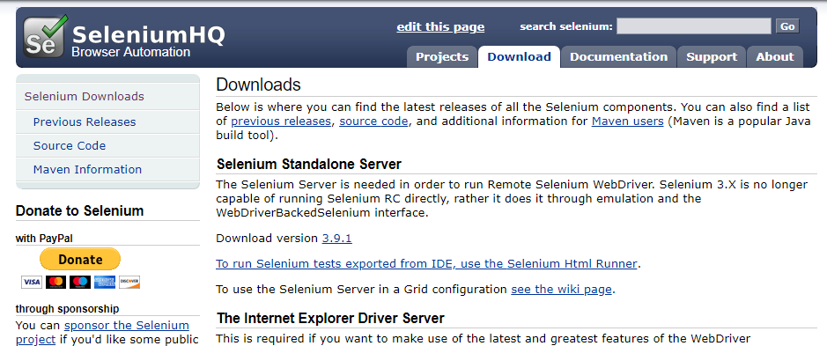
Hình 3. 1 Tải selenium
- Download và cài đặt NetBean IDE
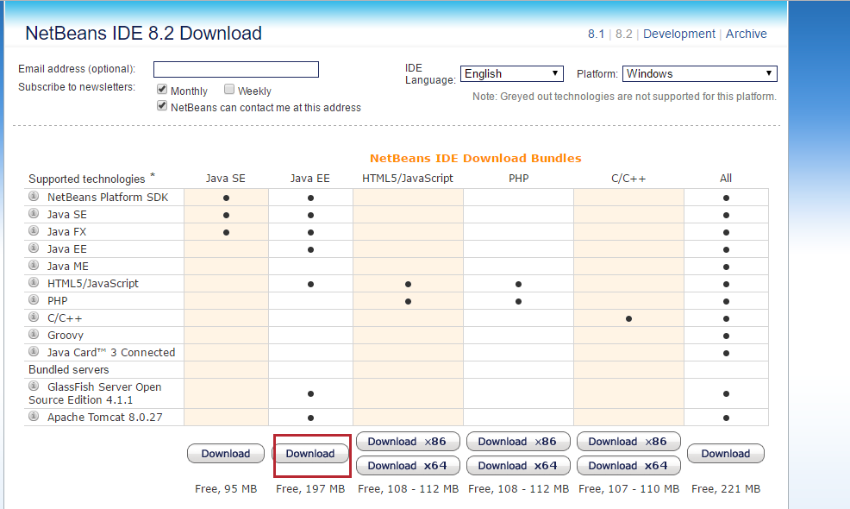
Hình 3. 2 Tải Netbean IDE

- Download và cài đặt Selenium Java Client Driver
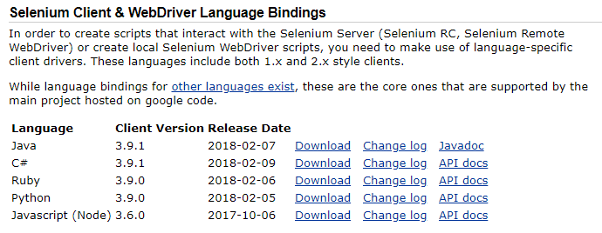
Hình 3. 3 Tải selenium WebDriver
- Mở Netbean đã được tải về.
- Tạo một dự án mới: File -> New -> Project Java. Đặt tên dự án là: “MyProject”. Nhấp chuột phải vào “MyProject” và chọn New -> Package, và đặt tên là: “MyApplication”.
- Tạo một Class bằng cách kích chuột phải vào “MyApplication”. Sau đó chọn New -> Class, và sau đó đặt tên là “mainTest”.
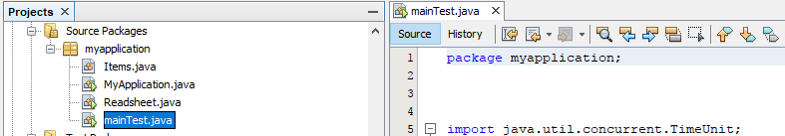
Hình 3. 4 Tạo Project để import thư viện selenium.
- Nhấp chuột phải vào MyProject và chọn Properties.
- Trên hộp thoại Properties, click vào nút “Libraries”.
- Nhấp vào Tab Libraries, và sau đó nhấp vào “Add JAR/Folder”
- Tìm đến vị trí đã lưu “selenium-java-3.9.1 ”
- Thêm tất cả các tập tin JAR bên trong và bên ngoài thư mục .lib .

Hộp thoại Properties sẽ như sau:
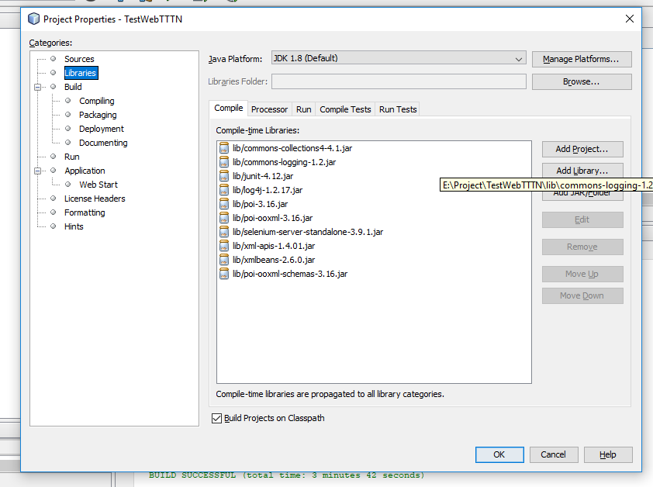
Hình 3. 5 Import thư viện Selenium
- Những lệnh cơ bản
- Một số câu lệnh hay được sử dụng trong Selenium WebDriver:
- driver.getUrl(); : mở một trang web mới trong trình duyệt hiện tại.
- driver.getTitle(); : lấy tiêu đề của trang web hiện tại.
- driver.getCurrentUrl(); : lấy Url của trang hiện tại đã được tải lên trình duyệt.
- driver.getPageSource(); : lấy source của trang được tải cuối cùng.
- driver.close(); : đóng cửa sổ hiện tại của trình duyệt.
- driver.quit(); : thoát khỏi trình duyệt và tất cả các cửa sổ đã mở.
- driver.navigate().refresh(); : làm mới trình duyệt.
- driver.findElement(By.id(“”)); : Tìm item được set id.
- pageLoadTimeout(); : set thời gian load Timeout cho điều khiển javascript.
- Một số câu lệnh điều hướng trình duyệt sử dụng
- navigate().forward();
- navigate().back();
- implicitlyWait(); : để chờ các cảnh báo.
- fluentWait(); : để xác định tối đa mức thời gian để chờ một điều khiển thực thi.
  - Thư viện hỗ trợ - Apache POI
Apache POI hỗ trợ bạn làm việc với các định dạng của Microsoft, các class của nó thường có tiếp đầu ngữ HSSF, XSSF, HPSF, ... Nhìn vào tiếp đầu ngữ của một class bạn có thể biết được class đó hỗ trợ loại định dạng nào.
Chẳng hạn để làm việc với các định dạng Excel (XLS) bạn cần các class:
- HSSFWorkbook
- HSSFSheet
- HSSFCellStyle
- HSSFDataFormat
- HSSFFont

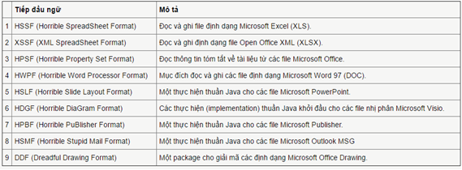
Hình 3. 1 Các định dạng Apache POI làm việc với Excel
Apache POI cung cấp cho bạn các interface Workbook, Sheet, Row, Cell,... và các class thể hiện (implementation) tương ứng là HSSFWorkbook, HSSFSheet, HSSFRow, HSSFCell,...

  - Cài đặt
Dowload Apache POI tại http://poi.apache.org/download.html
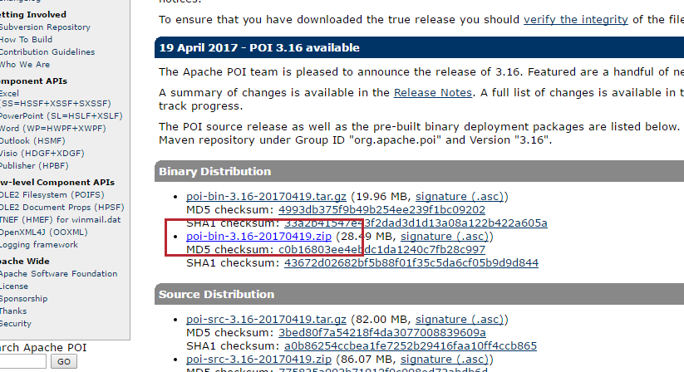
Hình 3. 2 Tải thư viện Apache POI
- Download về và giải nén.
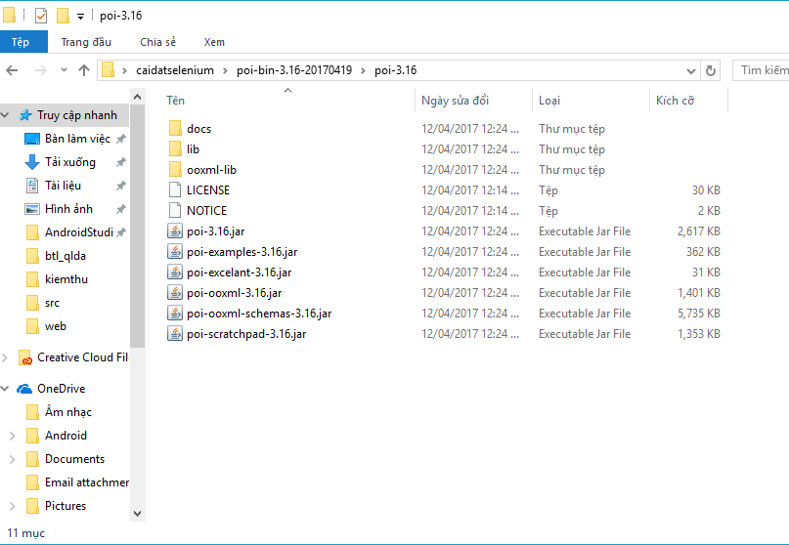
Hình 3. 3 Giải nén Apache POI
- Thêm vào project đã tạo ở trên và làm tương tự như thêm thư viện selenium:
- Nhấp chuột phải vào MyProject và chọn Properties.
- Trên hộp thoại Properties, click vào nút “Java Build Path”.
- Nhấp vào Tab Libraries, và sau đó nhấp vào “Add External JARs…”
- Tìm đến vị trí đã lưu “poi-3.16 ”
- Để làm việc với Excel bạn cần ít nhất 3 file jar:
- poi-**.jar
- lib/commons-codec-**.jar
- lib/commons-collections4-**.jar
- Nhưng nên thêm tất cả các tập tin JAR bên trong và bên ngoài thư mục .lib tương tự như selenium.

- ỨNG DỤNG THỰC TẾ VỚI SELENIUM WEBDRIVER

  - Giới thiệu website ứng dụng
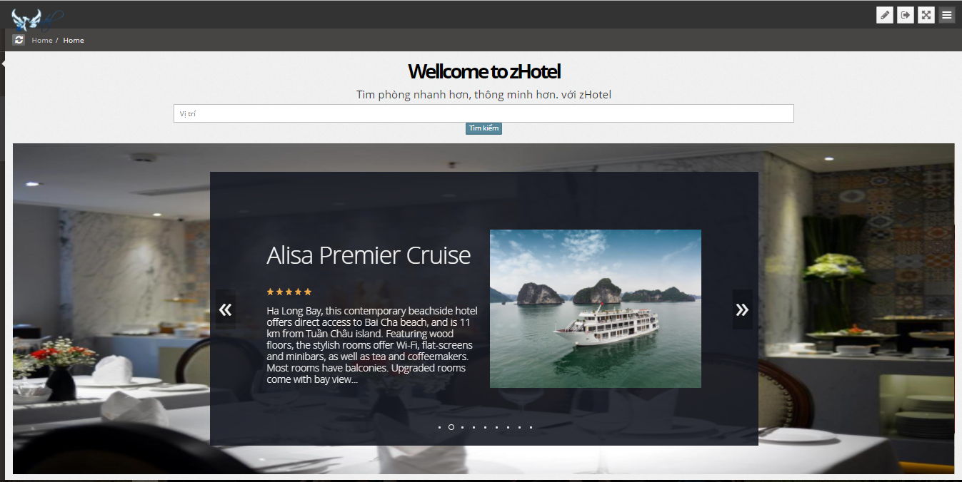
Hình 4. 1 Web tìm kiếm khách sạn
Website tìm kiếm khách sạn là website được viết trên nền tảng ngôn ngữ chuẩn PHP. Là Website để cho các quản lý khách sạn giới thiệu về khách sạn của mình, cho phép người sử dụng Internet truy cập tìm kiếm và đánh giá chất lượng khách sạn.
  - Tìm hiểu phân tích thiết kế hệ thống web tìm kiếm khách sạn

    - Use Case
Dựa vào tổng quan, ta xác định được các đối tác của hệ thống như sau:
- Người dùng Internet: sử dụng hệ thống để tìm kiếm các khách sạn nơi mình đến
- Admin: có nhiệm vụ duy trì hệ thống, quản lý thông tin người dùng, cập nhật thông tin khách sạn
- Moderator: có nhiệm vụ duyệt thông tin, cập nhật thông tin khách sạn.
- Quản lý khách sạn: sử dụng hệ thống để cung cấp thông tin về khách sạn của mình lên hệ thống

Biểu đồ ca sử dụng chính của hệ thống tìm kiếm khách sạn được thể hiện như hình vẽ dưới đây:
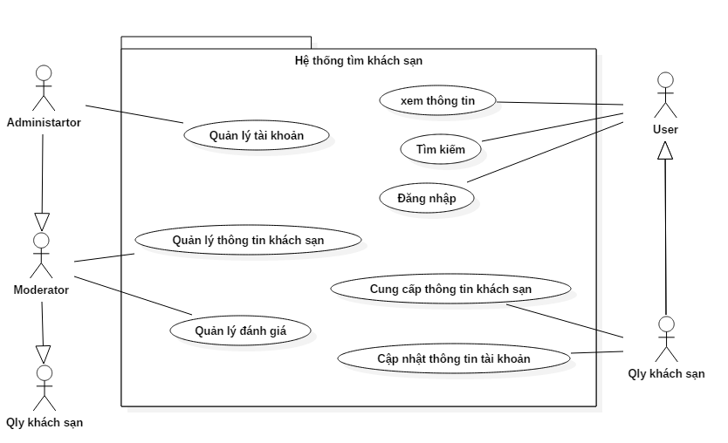
Hình 4. 2 Biểu đồ usecase chính
Từ biểu đồ cá sử dụng chính trên, ta lần lượt mô tả ý nghĩa các ca sử dụng chính trong đó như sau:
- Tìm kiếm : Người dùng có thể tìm kiếm thông tin khách sạn trên Internet mà không cần đăng nhập vào hệ thống.
- Xem thông tin khách sạn: Người dùng có thể xem thông tin các khách sạn có trong hệ thống.
- Quản lý đánh giá: Người dùng sau khi sử dụng khách sạn có thể gửi góp ý của mình lên hệ thống quản lý.
- Đăng nhập: Người dùng đăng nhập vào hệ thống để thực hiện các chức năng thao tác với hệ thống.
- Cung cấp thông tin khách sạn: Quản lý khách sạn sau khi đăng nhập sẽ đưa thông tin về khách sạn của mình lên hệ thống
- Quản lý thông tin khách sạn: Thông tin khách sạn được cung cấp bởi nhiều nhà quản lý khách sạn khác nhau. Do đó cần phải sắt sao trong việc quản lý các thông tin khách sạn.
- Quản lý tài khoản: Quản lý thông tin người sử dụng hệ thống.
    - Đặc tả ca sử dụng
- Tìm kiếm thông tin khách sạn
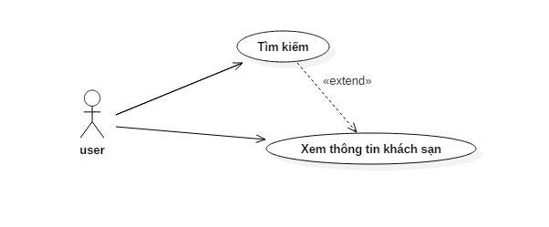
Hình 4. 3 Ca sử dụng tìm kiếm
- Mô tả tóm tắt
Tên ca sử dụng: Tìm kiếm thông tin khách sạn
Mục đích: Mô tả cách người sử dụng tìm kiếm thông tin khách sạn
Tác nhân: Người dùng Internet, Quản lý khách sạn, Moderator, Admin
- Các luồng sự kiện
- Luồng sự kiện chính
- Ca sử dụng này bắt đầu khi tác nhân truy cập vào hệ thống.
- Hệ thống hiển thị thông tin khách sạn.
- Tác nhân nhập địa điểm tìm kiếm.
- Hệ thống xác nhận địa điểm tìm kiếm có hợp lệ hay không, nếu không hợp lệ thì thực hiện luồng A1.
- Hệ thống ghi lại quá trình tìm kiếm.
- Các luồng rẽ nhanh
- Luồng A1: Nhập sai địa điểm tìm kiếm.
- Hệ thống hiển thị một thông báo lỗi.
- Người sử dụng có thể chọn tìm kiếm lại hoặc là thoát khỏi hệ thống, khi đó ca sử dụng kết thúc.
- Tiền điều kiện
Không.
- Hậu điều kiện
Nếu nhập địa điểm tìm kiếm thành công, hệ thống sẽ hiển thị một danh sách tóm tắt thông tin khách sạn tại địa điểm tìm kiếm.
- Ca sử dụng xem thông tin khách sạn
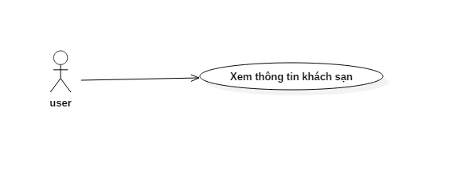
Hình 4. 4 Ca sử dụng xem thông tin khách sạn.
- Mô tả tóm tắt
- Tên ca sử dụng: Xem thông tin khách sạn
- Mục đích: Mô tả cách người sử dụng xem thông tin khách sạn
- Tác nhân: Người dùng Internet
- Các luồng sự kiện
- Luồng sự kiện chính
- Ca sử dụng này bắt đầu khi tác nhân truy cập vào hệ thống
- Hệ thống hiển thị thông tin khách sạn đã được phê duyệt trên hệ thống
- Tác nhân xem thông tin khách sạn và có thể yêu cầu xem thông tin chi tiết
- Hệ thống xác nhận yêu cầu và hiển thị thông tin chi tiết của sản phẩm
- Tiền điều kiện
Không.
- Hậu điều kiện
Hệ thống sẽ hiển thị thông tin chi tiết của sản phẩm
- Ca sử dụng đăng ký
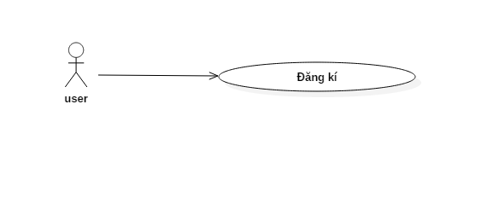
Hình 4. 5 Ca sử dụng đăng ký
- Mô tả tóm tắt
- Tên ca sử dụng: Đăng kí tài khoản
- Mục đích: Mô tả cách người sử dụng đăng kí tài khoản
- Tác nhân: Người dùng Internet
- Các luồng sự kiện
- Luồng sự kiện chính
- Ca sử dụng bắt đầu khi tác nhân muốn đăng nhập vào hệ thống
- Hệ thống yêu cầu đăng kí tên đăng nhập và mật khẩu
- Tác nhân nhập tên tài khoản và mật khẩu
- Hệ thống xác nhận tài khoản đã tồn tại chưa, nếu tồn tại thì thực hiện luồng A1 và xác nhận mật khẩu có hợp lệ hay không, nếu không hợp lệ thì thực hiện luồng A2
- Hệ thống ghi lại quá trình đăng kí
- Các luồng rẽ nhánh
- Luồng A1: Nhập tài khoản đã được đăng kí
- Hệ thống hiển thị một thông báo lỗi
- Người dùng có thể chọn đăng kí lại hoặc là thoát khỏi hệ thống, khi đó ca sử dụng kết thúc
- Luồng A2: Nhập mật khẩu không hợp lệ
- Hệ thống hiển thị một thông báo lỗi
- Người dùng có thể chọn đăng kí lại hoặc là thoát khỏi hệ thống, khi đó ca sử dụng kết thúc
- Tiền điều kiện
Không
- Hậu điều kiện
Nếu nhập tên tài khoản và mật khẩu hợp lệ, hệ thống sẽ hiển thông báo tạo tài khoản thành công và tài khoản mới được đăng kí ở trạng thái chờ phê duyệt.
- Ca sử dụng đăng nhập
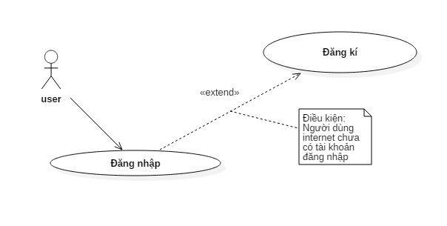
Hình 4. 6 Ca sử dụng đăng nhập
- Mô tả tóm tắt
- Tên ca sử dụng: Đăng nhập tài khoản
- Mục đích: Mô tả cách người sử dụng đăng nhập tài khoản
- Tác nhân: Người dùng Internet có tài khoản, quản lý khách sạn, moderator, admin
- Các luồng sự kiện
- Luồng sự kiện chính
- Ca sử dụng bắt đầu khi tác nhân muốn đăng nhập vào hệ thống
- Hệ thống yêu cầu nhập tên đăng nhập và mật khẩu
- Tác nhân nhập tên tài khoản và mật khẩu
- Hệ thống xác nhận tài khoản đã tồn tại chưa, nếu chưa tồn tại thì thực hiện luồng A1 và xác nhận mật khẩu có hợp lệ hay không, nếu không hợp lệ thì thực hiện luồng A2
- Hệ thống ghi lại quá trình đăng nhập
- Các luồng rẽ nhánh
- Luồng A1: Nhập tài khoản chưa được đăng kí
- Hệ thống hiển thị một thông báo lỗi
- Người dùng có thể chọn đăng nhập lại, đăng kí tài khoản hoặc là thoát khỏi hệ thống, khi đó ca sử dụng kết thúc
- Luồng A2: Nhập mật khẩu không hợp lệ
- Hệ thống hiển thị một thông báo lỗi
- Người dùng có thể chọn đăng nhập lại hoặc là thoát khỏi hệ thống, khi đó ca sử dụng kết thúc
- Tiền điều kiện
Tài khoản đã được đăng kí
- Hậu điều kiện
Nếu nhập tên tài khoản và mật khẩu hợp lệ, hệ thống sẽ hiển thông báo đăng nhập thành công và tác nhân có thể đăng nhập vào hệ thống.
- Ca sử dụng thêm thông tin khách sạn
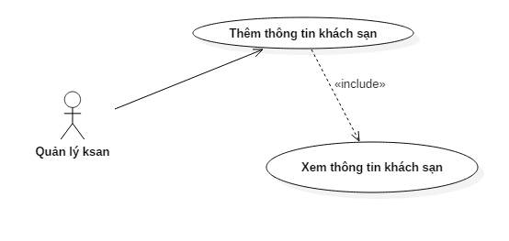
Hình 4. 7 Ca sử dụng thêm thông tin khách sạn
- Mô tả tóm tắt
- Tên ca sử dụng: Thêm thông tin khách sạn
- Mục đích: Mô tả cách người sử dụng thêm thông tin khách sạn
- Tác nhân: Quản lý khách sạn, moderator, admin
- Các luồng sự kiện
- Luồng sự kiện chính
- Ca sử dụng bắt đầu khi tác nhân muốn thêm thông tin khách sạn.
- Hệ thống hiển thị danh sách các khách sạn mà tác nhân đăng kí.
- Tác nhân chọn thêm thông tin khách sạn.
- Hệ thống xác nhận thao tác và hiển thị thông tin chi tiết khách sạn cho phép tác nhân thêm thông tin khách sạn.
- Tác nhân nhập thông tin khách sạn.
- Hệ thống xác nhận thông tin khách sạn, nếu không hợp lệ thực hiệ luồng A1.
- Hệ thống ghi lại quá trình thêm thông tin.
- Các luồng rẽ nhánh
- Luồng A1: Nhập sai thông tin khách sạn.
- Hệ thống hiển thị một thông báo lỗi.
- Người dùng có thể chọn nhập lại hoặc là thoát khỏi hệ thống, khi đó ca sử dụng kết thúc.

- Tiền điều kiện
Tài khoản đã được phê duyệt.
- Hậu điều kiện
Nếu nhập thông tin khách sạn hợp lệ, hệ thống sẽ hiển thông báo thêm thành công và thông tin được lưu lại trong hệ thống chờ được phê duyệt.
- Ca sử dụng thông tin khách sạn
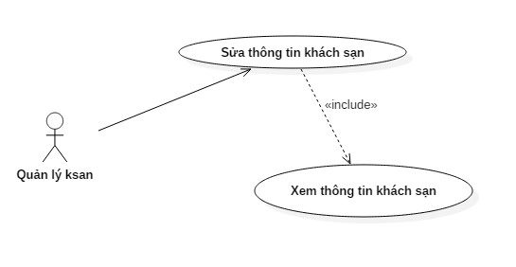
Hình 4. 8 Ca sử dụng thông tin khách sạn
- Mô tả tóm tắt
- Tên ca sử dụng: Sửa thông tin khách sạn
- Mục đích: Mô tả cách người sử dụng sửa thông tin khách sạn
- Tác nhân: Quản lý khách sạn, moderator, admin
- Các luồng sự kiện
- Luồng sự kiện chính
- Ca sử dụng bắt đầu khi tác nhân muốn sửa thông tin khách sạn
- Hệ thống hiển thị danh sách các khách sạn mà tác nhân đăng kí
- Tác nhân chọn sửa thông tin khách sạn
- Hệ thống xác nhận thao tác và hiển thị thông tin chi tiết khách sạn cho phép tác nhân chỉnh sửa
- Tác nhân nhập thông tin cần chỉnh sửa
- Hệ thống xác nhận thông tin chỉnh sửa, nếu không hợp lệ thực hiệ luồng A1
- Hệ thống ghi lại quá trình chỉnh sửa
- Các luồng rẽ nhánh
- Luồng A1: Nhập sai thông tin khách sạn.
- Hệ thống hiển thị một thông báo lỗi.
- Người dùng có thể chọn nhập lại hoặc là thoát khỏi hệ thống, khi đó ca sử dụng kết thúc.
- Tiền điều kiện
- Tài khoản đã được phê duyệt.
- Có thông tin tài khoản trong hệ thống.
- Hậu điều kiện
Nếu nhập thông tin khách sạn hợp lệ, hệ thống sẽ hiển thông báo sửa thành công và thông tin được lưu lại trong hệ thống chờ được phê duyệt
- Ca sử dụng xóa thông tin khách sạn
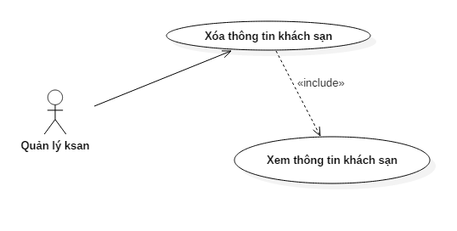
Hình 4. 9 Ca sử dụng xóa thông tin khách sạn
- Mô tả tóm tắt
- Tên ca sử dụng: Xóa thông tin khách sạn
- Mục đích: Mô tả cách người sử dụng xóa thông tin khách sạn
- Tác nhân: Quản lý khách sạn, moderator, admin
- Các luồng sự kiện
- Luồng sự kiện chính
- Ca sử dụng bắt đầu khi tác nhân muốn xóa thông tin khách sạn
- Hệ thống hiển thị danh sách các khách sạn mà tác nhân đăng kí
- Tác nhân chọn xóa thông tin khách sạn
- Hệ thống đưa yêu cầu xác nhận thao tác
- Tác nhân xác nhận yêu cầu
- Hệ thống xác và thực hiện xóa thông tin trong hệ thống
- Hệ thống ghi lại quá trình xóa thông tin
- Tiền điều kiện
- Tài khoản đã được phê duyệt
- Có thông tin khách sạn trong hệ thống
- Hậu điều kiện
Hệ thống sẽ hiển thông báo xóa thành công và thông tin khách sạn bị xóa khỏi hệ thống.
- Ca sử dụng xem thông tin tài khoản
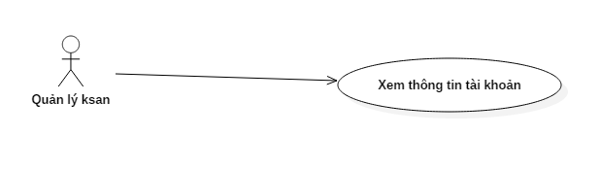
Hình 4. 10 Ca sử dụng xem thông tin tài khoản
- Mô tả tóm tắt
- Tên ca sử dụng: Xem thông tin tài khoản
- Mục đích: Mô tả cách người sử dụng xem thông tin tài khoản
- Tác nhân: Quản lý khách sạn. Moderator, Admin
- Các luồng sự kiện
- Luồng sự kiện chính
- Ca sử dụng này bắt đầu khi tác nhân đăng nhập vào hệ thống và muốn xem thông tin tài khoản
- Hệ thống hiển thị thông tin tài khoản
- Tác nhân xem thông tin tài khoản
- Hệ thống xác nhận yêu cầu và hiển thị thông tin tài khoản
- Tiền điều kiện
Tài khoản đăng nhập đã được đăng kí trong hệ thống
- Hậu điều kiện
Hệ thống sẽ hiển thị thông tin chi tiết của tài khoản
- Cập nhật thông tin tài khoản
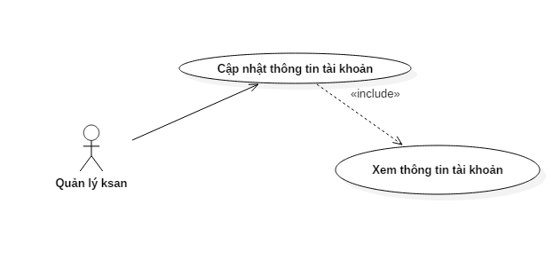
Hình 4. 11 Cập nhật thông tin tài khoản
- Mô tả tóm tắt
- Tên ca sử dụng: Cập nhật thông tin tài khoản
- Mục đích: Mô tả cách người sử dụng cập nhật thông tin tài khoản
- Tác nhân: Quản lý khách sạn, moderator, admin
- Các luồng sự kiện
- Luồng sự kiện chính
- Ca sử dụng bắt đầu khi tác nhân muốn cập nhật thông tin tài khoản
- Hệ thống hiển thị thông tin tài khoản của tác nhân
- Tác nhân cập nhật thông tin của tài khoản
- Hệ thống xác nhận thông tin khách sạn, nếu không hợp lệ thực hiệ luồng A1
- Hệ thống ghi lại quá trình cập nhật thông tin
- Các luồng rẽ nhánh
- Luồng A1: Nhập sai thông tin tài khoản
- Hệ thống hiển thị một thông báo lỗi
- Người dùng có thể chọn nhập lại hoặc là thoát khỏi hệ thống, khi đó ca sử dụng kết thúc
- Tiền điều kiện
Tài khoản đã được đăng kí trong hệ thống
- Hậu điều kiện
Nếu nhập thông tin tài khoản hợp lệ, hệ thống sẽ hiển thông báo cập nhật thành công và thông tin được lưu lại trong hệ thống
  - Quy trình kiểm thử

    - Lập kế hoạch kiểm thử
- Mục đích
Hiện nay, hầu hết các quốc gia trên thế giới đều coi trọng phát triển du lịch. Ở Việt Nam, du lịch được coi là xu hướng tất yếu và là đầu tàu trong quá trình hội nhập kinh tế quốc tế. Ngành “công nghiệp không khói” mang về một nguồn thu không nhỏ cho nền kinh tế Việt Nam, tuy nhiên, chặng đường phát triển của ngành du lịch nước ta vẫn còn đối diện nhiều thách thức cần phải vượt qua. Công tác quản lý điểm đến chưa được triển khai đồng bộ, hiệu quả. Tình trạng mất vệ sinh, an ninh, trật tự tại các điểm du lịch vẫn thường xuyên xảy ra. Tình trạng taxi dù, hiện tượng chèo kéo, bán hàng rong, lừa đảo, ép khách du lịch vẫn thường xuyên diễn ra ở nhiều địa phương, nhất là mùa cao điểm... Đặc biệt việc tìm kiếm khách sạn với mức giá phù hợp, dịch vụ tốt chưa được khả quan khiến cho du khách du lịch mất khá nhiều thời gian, công sức thậm trí là tiền bạc cho việc tìm kiếm khách sạn. Trước thực trạng đó, để giúp du khách giảm bớt thời gian cho việc tìm kiếm, chọn lựa khách sạn khi đặt chân đến nhóm chúng em muốn xây dựng một website chuyên tìm kiếm các khách sạn có phục vụ tốt, giá cả hợp lý thích ứng với nơi du khách đến. Bài toán được đặt ra:
- Trước khi du khách đến địa điểm du lịch có thể tra cứu trước thông tin về các khách sạn nới mình đến. Ví dụ như tên khách sạn, địa chỉ, giá cả, chất lượng, cách thức liên hệ,…
- Các khách sạn có thể đăng ký tài khoản, truy cập vào hệ thống update các thông tin giới thiệu về khách sạn của mình lên hệ thống.
- Hệ thống có khả năng truy cập đến các website của các khách sạn có sẵn để lấy thông tin về hệ thống.
- Phạm vi hệ thống
Website này sẽ được áp dụng cho toàn bộ người dùng Internet có truy cập vào hệ thống.

- Thông tin chung
Môi trường tối thiểu để chạy hệ thống:
- Phần cứng: chipset 1GHz, RAM 512 MB, Network 10 M/s.
- Phần mềm: Hệ điều hành từ WinXP trở lên, Microsoft Office 2010, yêu cầu kết nối mạng, trình duyệt web Chrome, Firefox
Người dùng Internet không cần đăng nhập vào hệ thống vẫn có thể tìm kiếm thông tin các khách sạn nơi mình đến. Cũng có thể đăng kí tài khoản đăng nhập trực tiếp vào hệ thống để đánh giá khách sạn.
Quản lý hệ thống sẽ duy trì hệ thống, quản lý thông tin người dùng, cập nhật tông tin khách sạn.
Kiểm duyệt viên sẽ duyệt thông tin, cập nhật thông tin khách sạn.
Quản lý khách sạn sẽ đăng nhập vào hệ thống bằng tài khoản đã đăng kí được kiểm duyệt để cung cấp thông tin về khách sạn.
Cơ chế tìm kiếm chung là tìm kiếm theo từ khóa có sắp xếp theo mức độ giá, xếp hạng đánh giá. Nếu điều kiện tìm kiếm trống thì sẽ coi là tìm tất cả. Nếu có điều kiện thì sẽ tìm theo tất cả điều kiện đã yêu cầu.
Khi sử dụng hệ thống, người dùng có thể mở đồng thời nhiều màn hình khác nhau để sử dụng.
- Bảng kế hoạch kiểm thử
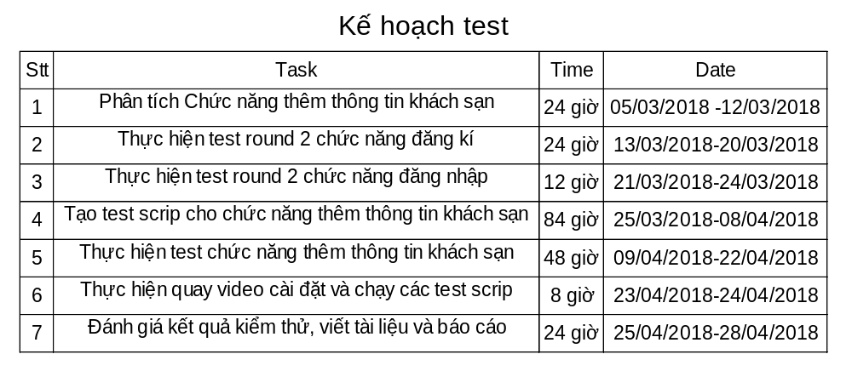
Hình 4. 12 Bảng kế hoạch kiểm thử

    - Chức năng đăng ký
- Kiểm thử đơn vị
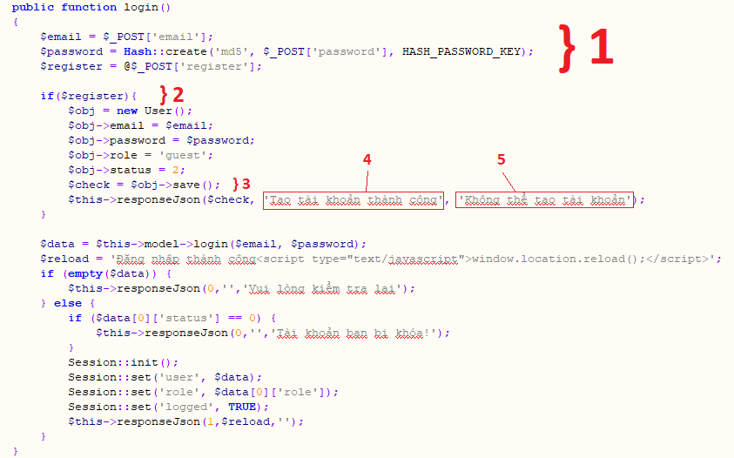
Hình 4. 13 Code đăng kí
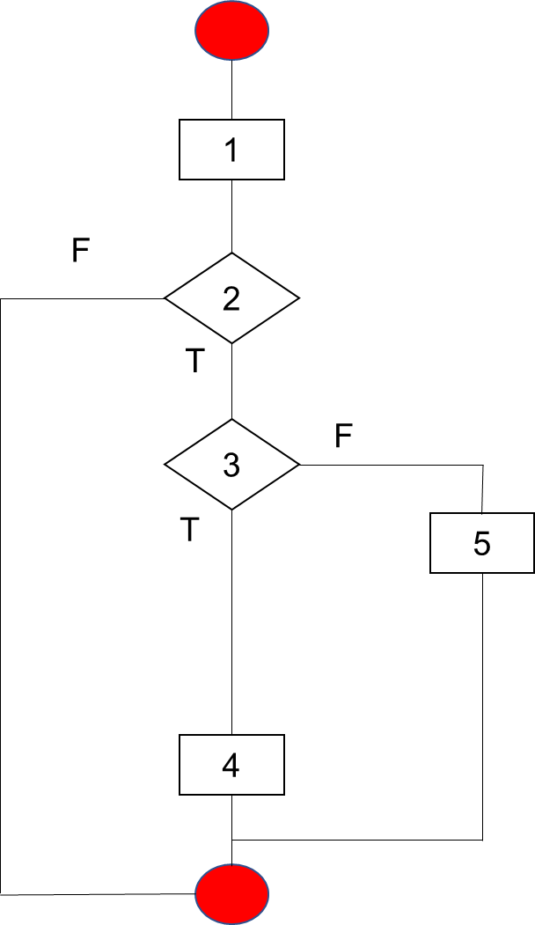
Hình 4. 14 Lưu đồ thuật giải chức năng đăng kí

- Độ phức tạp của chu trình: C = 2 + 1 = 3
1. 1-2
2. 1-2-3-4
3. 1-2-3-5
- Xây dựng testcase kiểm thử chức năng đăng kí
- Mô tả điều kiện
- Tất cả các trường đều bắt buộc
- Email theo format a@b.cd, từ 5-32 ký tự
- Password từ 3-20 ký tự
- Phân tích
- Áp dụng phương pháp phân tích giá trị biên, phân vùng tương đương:
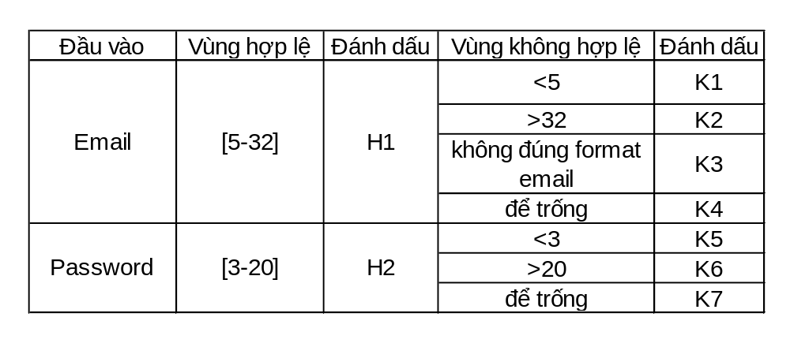
Hình 4. 15 Bảng phân vùng tương đương
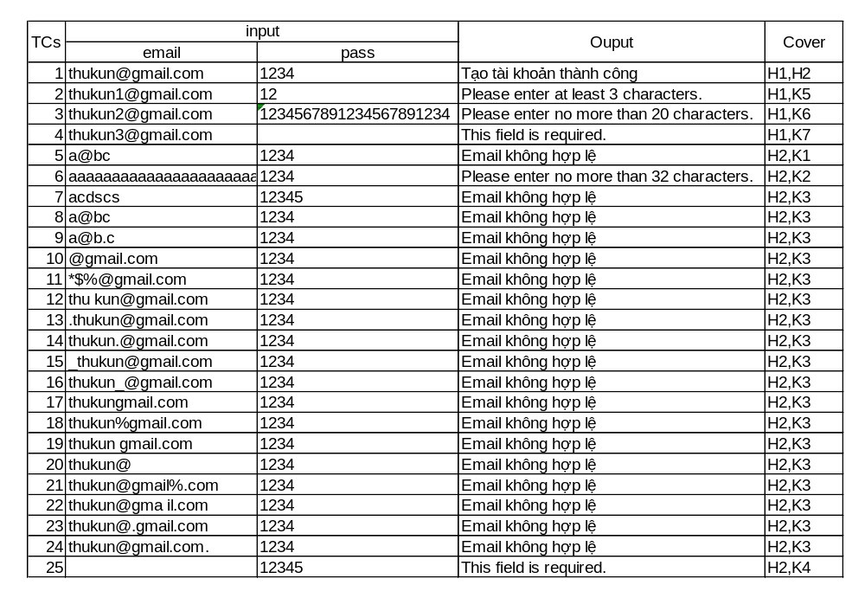
Hình 4. 16 Ca kiểm thử
- Testcase đăng kí
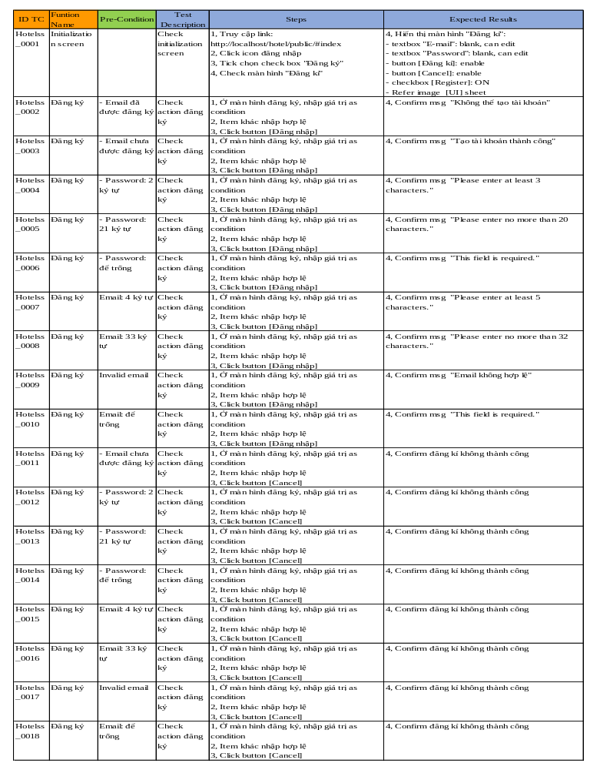
Hình 4. 17 Test case đăng kí
- Xây dựng chương trình kiểm thử tự động chức năng đăng ký
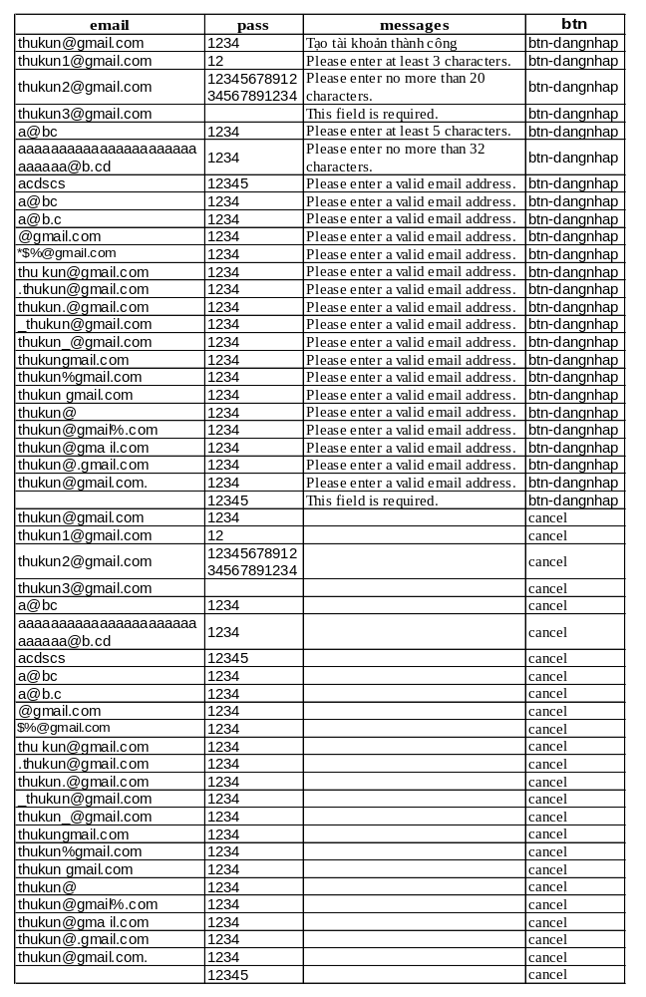
Hình 4. 18 Test data đăng kí

    - Chức năng đăng nhập
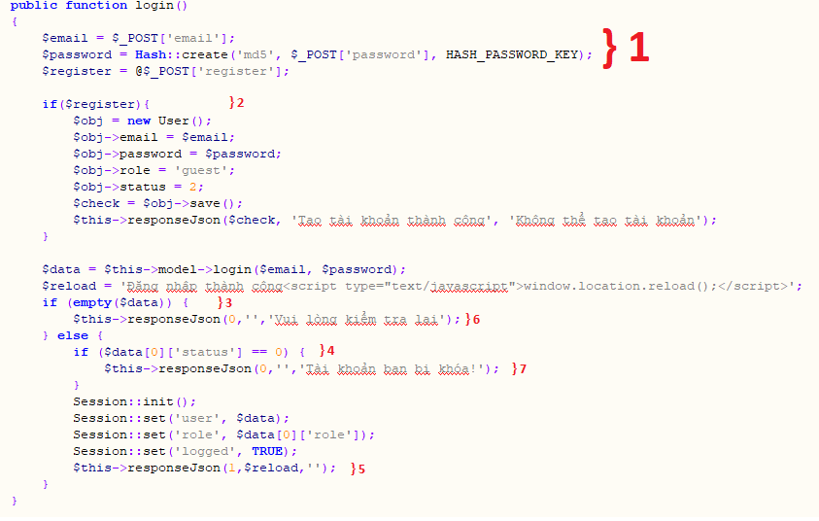
Hình 4. 19 Code đăng nhập
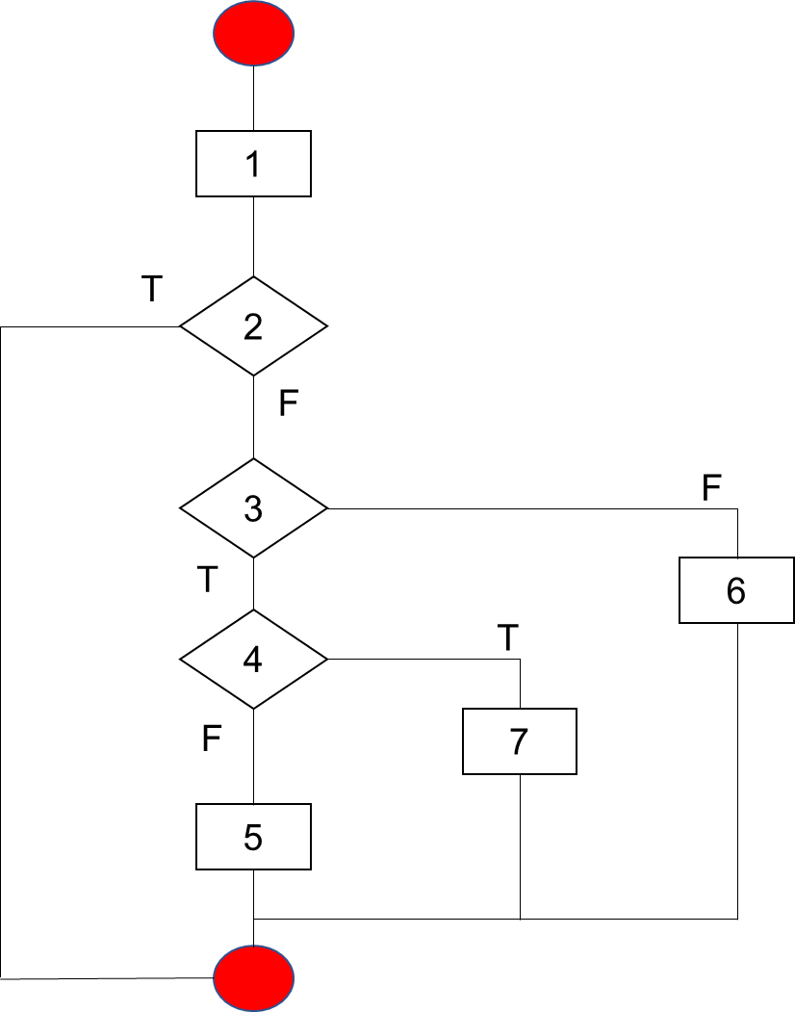

Hình 4. 20 Lưu đồ thuật giải chức năng đăng nhập
- Độ phức tạp chu trình: C = 3 + 1 = 4
1. 1-2
2. 1-2-3-4-5
3. 1-2-3-6
4. 1-2-3-4-7
- Xây dựng testcase kiểm thử chức năng đăng nhập
- Mô tả điều kiện
- Tất cả các trường đều bắt buộc
- Email, password tồn tại trong DB với status = 1 or 2
- Phân tích
- Áp dụng phương pháp phân tích giá trị biên, phân vùng tương đương:
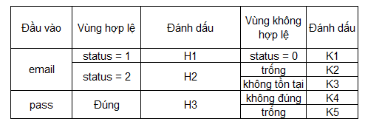
Hình 4. 21 Bảng phân vùng tương đương
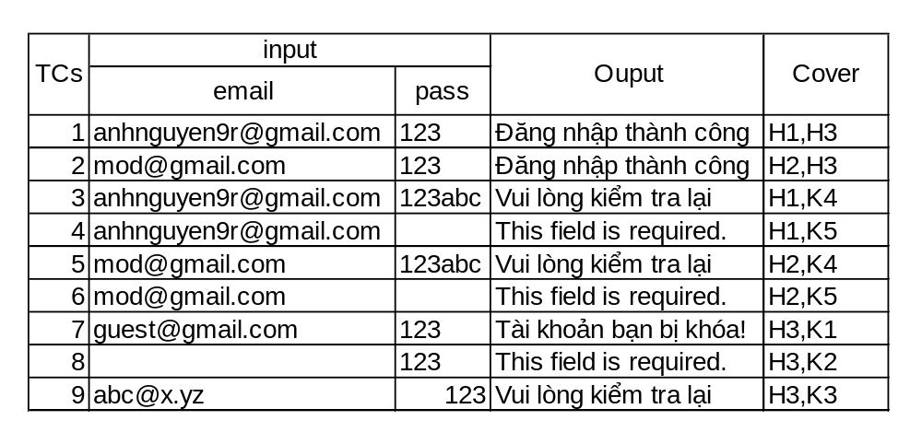
Hình 4. 22 Ca kiểm thử
- Testcase đăng nhập
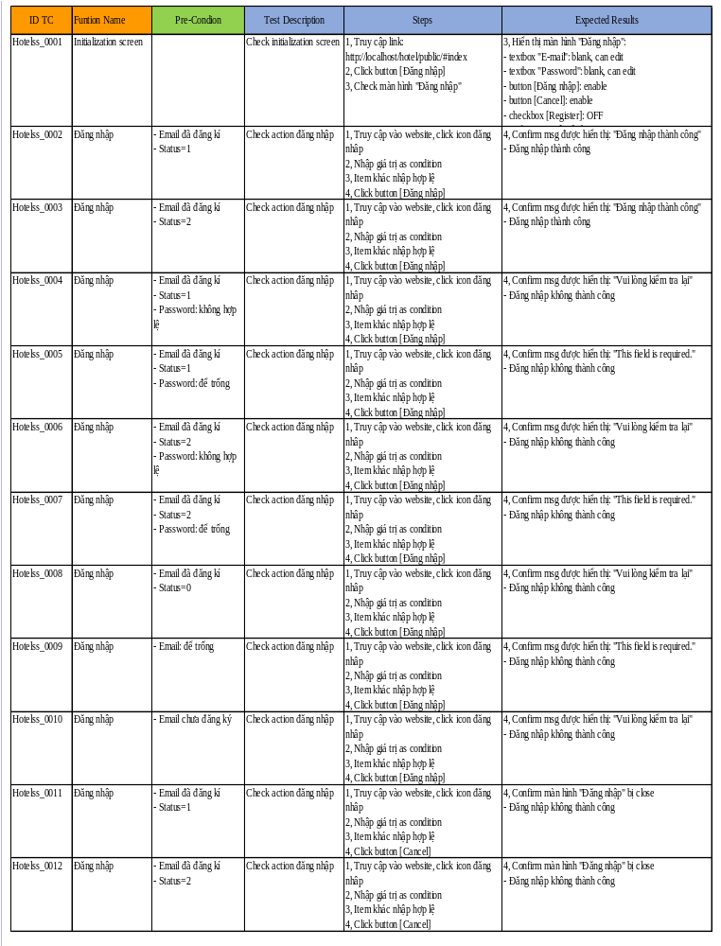
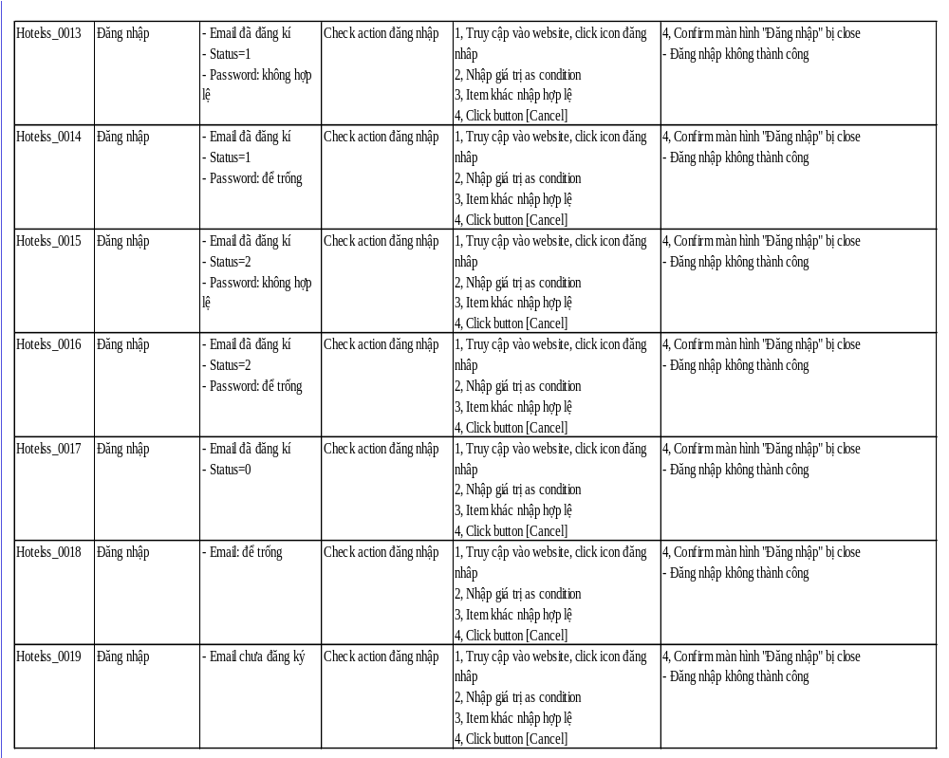
Hình 4. 23 Testcase đăng nhập
- Xây dựng chương trình kiểm thử tự động chức năng đăng nhập
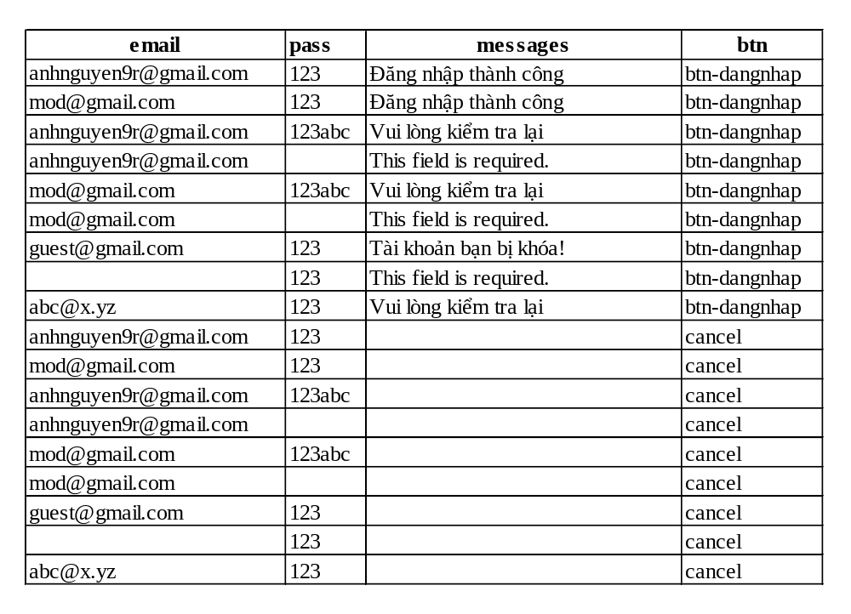
Hình 4. 24 Test data đăng nhập

    - Chức năng thêm thông tin khách sạn
- Mô tả điều kiện
      - Các trường bắt buộc: Tên khách sạn, Star, Phone, Gía, Tỉnh, Địa chỉ, ZipCode, ảnh
      - Tên khách sạn: 1-255 kí tự
      - Phone: 10-11 kí tự
      - Gía: 1-5 Kí tự số
      - Địa chỉ: 1-255 kí tự
      - ZipCode: 6 kí tự số
- Phân tích
- Áp dụng phương pháp phân tích giá trị biên, phân vùng tương đương:
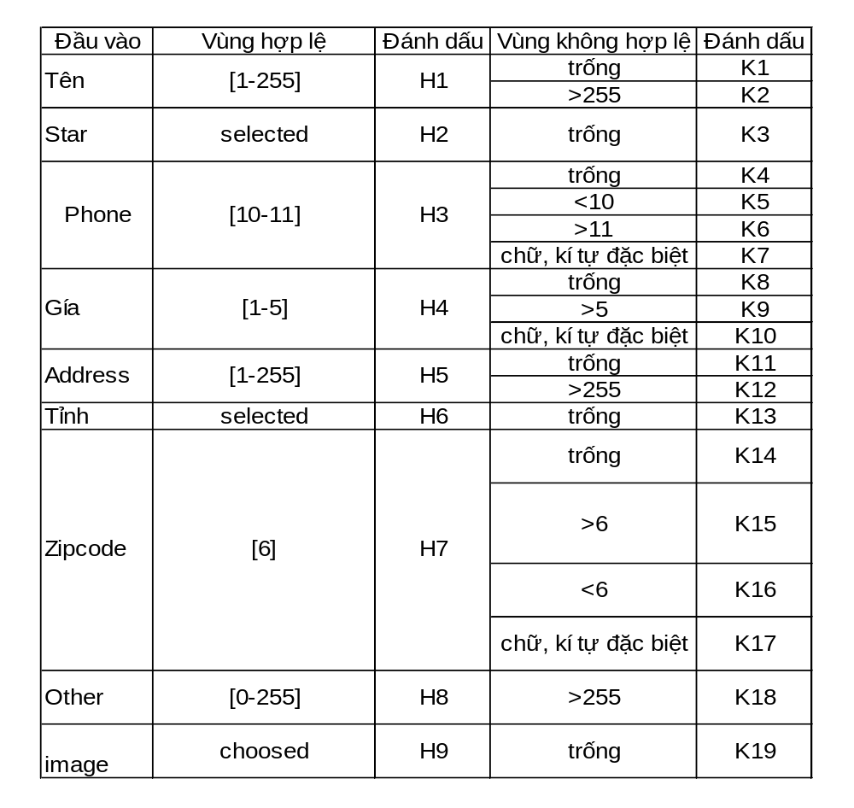
Hình 4. 25 Bảng phân vùng tương đương
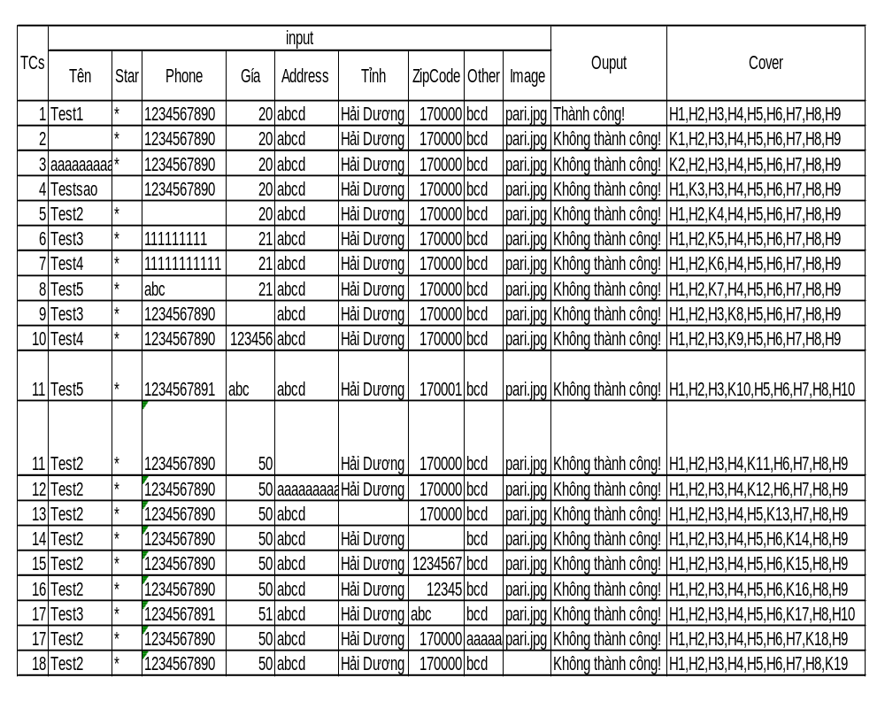
Hình 4. 26 Ca kiểm thử

- Test case thêm thông tin khách sạn
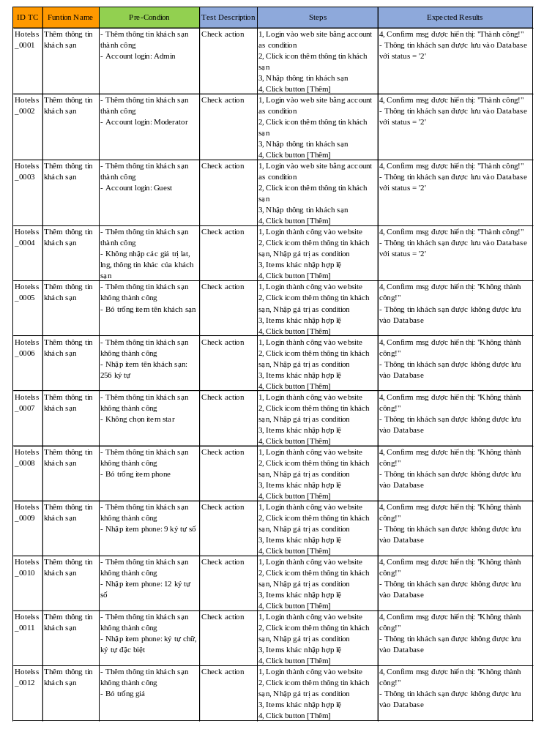
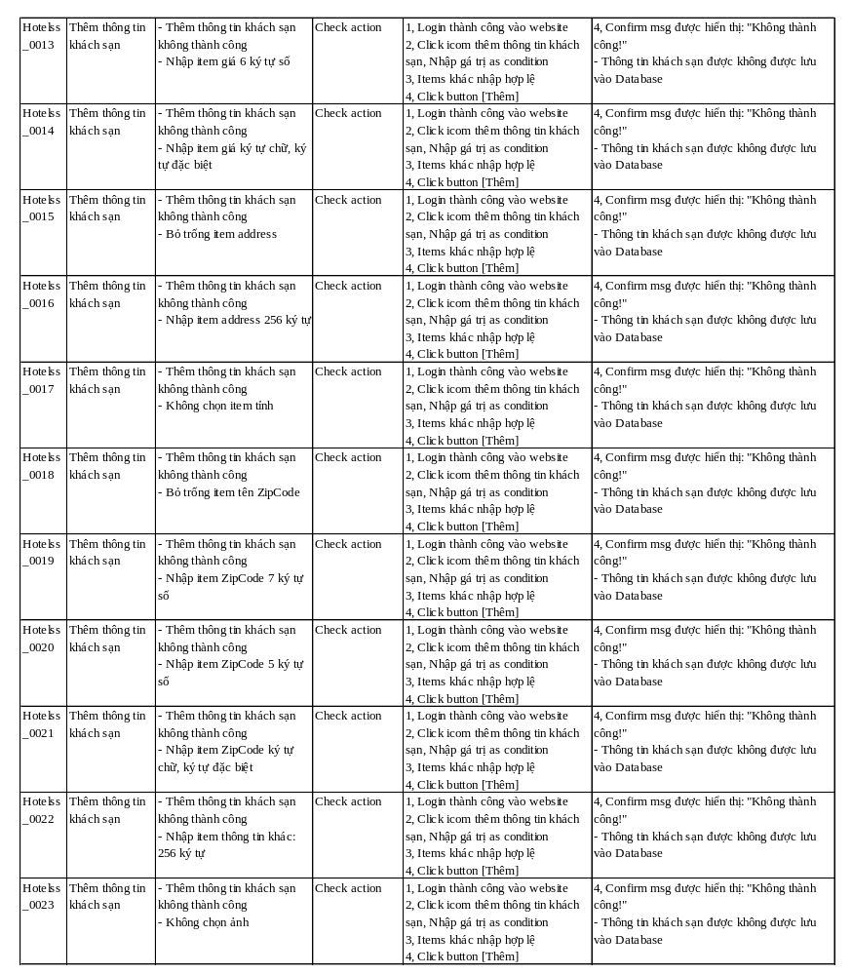
Hình 4. 27 Testcase thêm thông tin khách sạn
- Xây dựng chương trình kiểm thử tự động cho chức năng thêm thông tin khách sạn
- Theo dõi data test trong thư mục “datatest/DataTest.xlsx”

    - Báo cáo kết quả kiểm thử
Báo cáo kết quả kiểm thử:
Round 1:
Đã test: 100%
Thành công: 63%
Pending: 31%
Round 2:
Đã test: 100%
Thành công: 97,29%
Pending: 2.71%

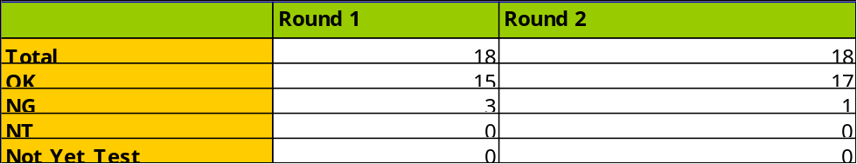
Hình 4. 28 Kết quả test chức năng đănng ký

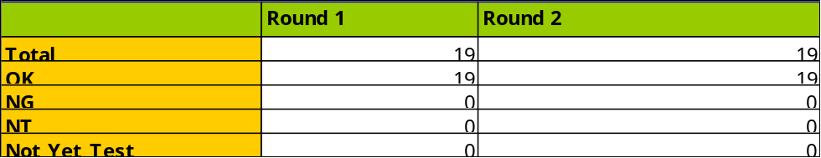
Hình 4. 29 Kết quả test chức năng đăng nhập

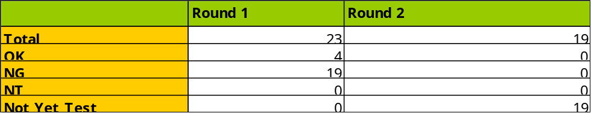
Hình 4. 30 Kết quả test chức năng thêm thông tin khách sạn

- Theo dõi kết quả kiểm thử chi tiết trong file “Hotelss_IT_TestReport.xlsx

KẾT LUẬN
      - Kết quả đạt được:
Trình bày được các vấn đề:
- Khái niệm về kiểm thử phần mềm; Các phương pháp kiểm thử; Các chiến lược kiểm thử; Các cấp độ kiểm thử trong kiểm thử phần mềm.
- Giới thiệu công cụ kiểm thử phần mềm Selenium WebDriver.
- Giới thiệu các thao tác cơ bản để sử dụng công cụ SeleniumWebDriver.
- Áp dụng các kiến thức đã nghiên cứu thực hiện kiểm thử chức năng đăng nhập, đăng ký, thêm thông tin khách sạn cho website tìm kiếm khách sạn hotelss.net
      - Hướng phát triển đề tài.
Trong thời gian tới em sẽ tiếp tục nghiên cứu sâu hơn về các vấn đề của kiểm thử phần mềm và đặc biệt là công cụ kiểm thử Selenium WebDriver để có thể vận dụng vào kiểm thử các ứng dụng lớn hơn trong thực tế công việc trong tương lai nhằm góp một phần nhỏ bé vào công cuộc chuyên nghiệp hóa kiểm thử phần mềm ở Việt Nam.
Em xin chân thành cảm ơn thầy giáo Ts.Nguyễn Hoàng Tú đã giúp em hoàn thành được báo cáo này.
TÀI LIỆU THAM KHẢO
- https://www.guru99.com/selenium-tutorial.html [online]
- https://viblo.asia/p/selenium-webdriver-part-1-WAyK8x8EKxX [online]
- https://stackoverflow.com/ [online]
- https://www.seleniumhq.org/docs/ [online]

